 |  | 

Załącznik Nr 1
Do Uchwały Nr XXXIV/298/10
Rady Gminy Lipka
z dnia 11 sierpnia 2010 r.

PLAN

ODNOWY MIEJSCOWOŚCI
Trudna

NA LATA
2010-2018

Sierpień 2010

SPIS TREŚCI
WSTĘP 4
1. METODOLOGIA 5
2. RAPORT O STANIE 6
2.1. Miejscowość Trudna 6
2.1.1. Położenie 7
2.1.2. Miejscowość w statystyce 8
2.1.3. Struktura użytkowania gruntów w Lipce 8
2.1.4. Struktura wieku 10
2.1.5. Gospodarka 11
2.1.6. Rolnictwo 11
2.1.7. Bezrobocie 12
2.1.8. Oświata 13
2.1.9. Ochrona zdrowia 14
2.1.10. Kultura 14
2.1.11. Sport i wypoczynek 14
2.1.12. Infrastruktura techniczna i komunikacyjna 14
2.1.13. Gospodarka odpadami 16
2.1.14. Zasoby przyrodnicze, środowiskowe i stan środowiska 16
2.1.15. Obiekty zabytkowe w miejscowości 16
2.1.16. Zarys historyczny 17
3. OBSZAR I CZAS REALIZACJI PLANU Odnowy Miejscowości Trudna 18
4. OCENA SYTUACJI SPOŁECZNO-GOSPODARCZEJ Miejscowości Trudna 19
5. ANALIZA SWOT 21
6. MISJA 26
7. ANKIETY POGLĄDOWE 28
8. DIAGNOZA STANU 29
9. PRIORYTETY rozwoju społeczno-gospodarczego 31
10. CELE I KIERUNKI DZIAŁANIA (INWESTYCJE) 32
10.1. GOSPODARKA 33
10.2. INFRASTRUKTURA 34
10.3. SPOŁECZNOŚĆ 35
11. WYBRANY WARIANT ROZWOJU Miejscowości Trudna 37
11.1. KOMENTARZ DO WYBRANEGO WARIANTU 37
12. CELE STRATEGICZNE I Cele niezbędne ORAZ KIERUNKI DZIAŁANIA 39
13. WIELOLETNI PLAN INWESTYCYJNY 41
14. OPIS ZADAń PRIORYTETOWych AKTYWIZUJĄCYCH SPOŁECZNOŚĆ LOKALNĄ W LATACH 2010-2018 43
15. OBSZAR O SZCZEGÓLNYM ZNACZENIU DLA ZASPOKOJENIA POTRZEB MIESZKAŃCÓW, KTÓRY BĘDZIE SPRZYJAŁ NAWIĄZYWANIU KONTAKTÓW SPOŁECZNYCH, ZE WZGLĘDU NA POŁOŻENIE ORAZ CECHY FUNKCJONALNO-PRZESTRZENNE 48
16. KONKURS „PIĘKNIEJE WIELKOPOLSKA WIEŚ” – OPIS ZAPLANOWANEGO PRZEDSIĘWZIĘCIA DO REALIZACJI W RAMACH NINIEJSZEGO KONKURSU 49
16.1. Odpowiedź na Konkurs „Pięknieje wielkopolska wieś” 49
16.2. Uzasadnienie realizacji projektu. 49
16.3. Trwałość projektu. 52
16.4. Sposób promocji projektu. 52
16.5. Obszar realizowanego projektu. 53
16.6. Rezultaty zrealizowania projektu. 53
17. HARMONOGRAM REALIZACJI zadań PRIORYTETOWych AKTYWIZUJĄCYCH SPOŁECZNOŚĆ LOKALNĄ W LATACH 2010-2018 55
18. WDRAŻANIE PLANU Odnowy Miejscowości Trudna 56
19. MONITOROWANIE PLANU Odnowy Miejscowości Trudna 57
20. PUBLIC RELATIONS PLANU Odnowy Miejscowości Trudna 58
21. Wykaz TABEL, wykresów i rysunków 59

WSTĘP
Podstawą rozwoju miejscowości Trudna jest dokument pn. „Plan Odnowy Miejscowości Trudna”, który określa misję, cele i kierunki działania wraz z zadaniami inwestycyjnymi na lata 2010 - 2018. Dokument ten poddany ocenie mieszkańców, a następnie uchwalony przez Zebranie Wiejskie zawiera również wariant rozwoju.
Plan Odnowy Miejscowości jest dokumentem o charakterze planowania strategicznego. Obowiązek opracowania planu wynika z wielu istniejących programów służących wspieraniu obszarów wiejskich i społeczności wiejskiej, takich jak Program Rozwoju Obszarów Wiejskich na lata 2007-2013 i Regionalne Programy Operacyjne, opartych na środkach Funduszy Strukturalnych Unii Europejskiej. Dotyczy to przede wszystkim inwestycji mających poprawić komfort życia lokalnym społecznościom.
Zapisy „Planu Odnowy Miejscowości Trudna” są spójne z Narodową Strategią Spójności na lata 2007-2013, Strategią Rozwoju Obszarów Wiejskich i Rolnictwa na lata 2007-2013, Strategią Rozwoju Województwa Wielkopolskiego do roku 2020 oraz Strategią Rozwoju Gminy Lipka. Cele i działania zaproponowane w omawianym opracowaniu nawiązują do dokumentów strategicznych wyższego rzędu.
W dalszej części opracowania przedstawiono analizę SWOT, wybrano misję, cele i kierunki działania oraz Wieloletni Plan Inwestycyjny dla miejscowości Trudna.
Dodatkowym czynnikiem mającym wpływ na ostateczny kształt dokumentu jest „Raport o Stanie Miejscowości Trudna” zawierający podstawowe informacje o miejscowości na tle gminy. Raport został opracowany wg wcześniej przygotowanego schematu przy udziale pracowników Urzędu Gminy w Lipce i mieszkańców miejscowości Trudna.

METODOLOGIA
„Plan Odnowy Miejscowości Trudna” opracowano przyjmując za podstawę wyniki debaty strategicznej organizowanej metodą aktywnego planowania strategicznego.
Przeprowadzono jedną debatę z udziałem liderów lokalnych, reprezentujących mieszkańców miejscowości Trudna, Wójta, Sołtysa i pracowników Urzędu Gminy w Lipce.
Sesja strategiczna odbyła się w dniu 11 sierpnia 2010 roku, a jej zadaniem było zidentyfikowanie celów i kierunków działania w poszczególnych przyjętych teoretycznie obszarach życia społeczno – gospodarczego oraz wyznaczenie wariantu rozwoju miejscowości.
Na podstawie wypracowanej analizy SWOT, która przedstawia silne strony (wewnętrzne) miejscowości, słabe strony (wewnętrzne), szanse (zewnętrzne) i zagrożenia (zewnętrzne) odpowiedziano na pytanie:
Co należy zrobić, albo jakie podjąć działania lub spowodować efekty tych działań, żeby zlikwidować słabe strony miejscowości
i zniwelować zagrożenia?
Na podstawie tak postawionego pytania przygotowano kilkanaście celów opierając się na wcześniej wybranych w wyniku dyskusji słabych stronach i zagrożeniach.
Podobnie pracowano przy budowaniu celów określonych na podstawie mocnych stron i szans. Kolejnym krokiem procesu konsultacji społecznej była hierarchizacja celów w poszczególnych obszarach życia społeczno - gospodarczego.
Przyjęto, że winny zostać wyróżnione trzy cele pierwszorzędne, bez których miejscowość nie może się rozwijać oraz, o ile było to możliwe, trzy cele drugorzędne, które przyspieszają rozwój danego obszaru społeczno-gospodarczego.
W ten sposób wynikiem konsultacji po debacie strategicznej było wypracowanie kilkunastu celów w trzech obszarach: Infrastruktura, Społeczność, Gospodarka oraz określenie wybranego wariantu rozwoju.
Jednocześnie mieszkańcy zgłaszając inwestycje niezbędne do realizacji na terenie swojej miejscowości dokonali ich hierarchizacji poprzez dyskusję i anonimowe głosowanie pod kątem ich niezbędności dla podniesienia poziomu życia mieszkańców Trudnej. Wynik głosowania miał bezpośredni wpływ na hierarchizację celów i kierunków (inwestycji) w poszczególnych obszarach rozwoju społeczno – gospodarczego.

RAPORT O STANIE

Miejscowość Trudna
Miejscowość Trudna to wieś położona na Pojezierzu Krajeńskim w gminie Lipka, na terenie województwa wielkopolskiego i powiatu złotowskiego.
W tej niewielkiej wsi są tylko 42 domy, w których mieszka 138 osób. W pobliżu wsi przepływa rzeka Dobrzynka, a nad nią zachowały się ślady wczesnośredniowiecznego grodu. Jednak historia wsi nie sięga tak odległych czasów, pierwsza wzmianka o niej pochodzi z 1763 roku - wówczas nazywała się Kappa.
Po wojnie nastąpiła tu niemal całkowita wymiana mieszkańców: wyjechali Niemcy,
a przybyli Polacy z Kieleckiego, Radomskiego, Warszawskiego. Obecni mieszkańcy niewiele wiedzą o dawnej Trudnej. Są jedynie pewni, że w okresie międzywojennym była to kwitnąca miejscowość. Znajdowało się tu 80 domów i była karczma, piekarnia, mleczarnia, gorzelnia oraz młyn, który jako jedyny z obiektów produkcyjnych pozostał do dzisiaj. Stały tu dwa duże folwarki. Jeden - z przylegającymi doń 200 ha ziemi - należał do Alfreda Pukała. Po drugim nie ma już jednak śladu. Spalił go, przed swoim wyjazdem do Niemiec, właściciel. Podobno ocalałe cegły wykorzystano do budowy lotniska w Debrznie - Wsi. Trudna dzieli się na centrum i osiem wybudowań. Mnóstwo tu saren, dzików i lisów. Można też trafić na stada jeleni i wcale nie trzeba być myśliwym, by zostać posiadaczem jeleniego poroża. Byki zrzucają je czasem na pobliskich polach. W Trudnej przeważają budynki poniemieckie, po wojnie wybudowano niewiele domów.
Jedna z ciekawszych, tutejszych historii dotyczy drewnianej dzwonnicy. Niemcy wybudowali ją w centrum wsi. Wojnę przetrwała w dobrym stanie, ale nikt nie korzystał już z zawieszonego w niej dzwonu. W latach 70. zapadła decyzja o jej rozebraniu; drewno poszło na opał, dzwony zaś zostały wywiezione do Lipki. Mieszkańcy Trudnej, by uczcić poświęconą ziemię postawili na niej krzyż. Syntetyczna charakterystyka miejscowości.

Położenie
Miejscowość Trudna administracyjnie należy do województwa wielkopolskiego, powiatu złotowskiego i gminy Lipka. Natomiast pod względem geograficznym miejscowość położona jest na Pojezierzu Krajeńskim.
Miejscowość położona jest w odległości ok. 22,5 km od miasta powiatowego Złotów oraz 15 km od miasta Debrzno znajdującego się w powiecie człuchowskim.
Rysunek 1 Położenie miejscowości Trudna

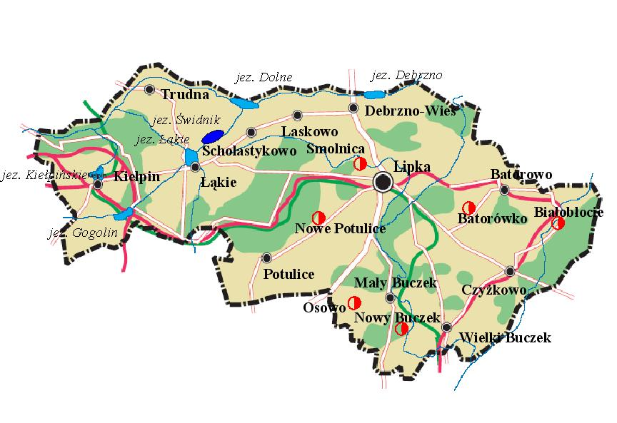

Źródło: www.lipka.pnet.pl

Miejscowość w statystyce
Tabela 1 Miejscowość w statystyce – stan na 31.12.2009 r.
WYSZCZEGÓLNIENIE | WARTOŚCI
Powierzchnia w ha | 663,3866
Stan ludności ogółem, w tym: | 138
kobiety | 72
mężczyźni | 66
Urodzenia żywe ogółem | 4
Zgony ogółem | 3
Przyrost naturalny | 1
Ludność w wieku przedprodukcyjnym  (0-17 lat) | 38
Ludność w wieku produkcyjnym  Kobiety (18-59 lat) / Mężczyźni (18-64) | 76  K 34 / M 42
Ludność w wieku poprodukcyjnym  Kobiety (60 lat i więcej) / Mężczyźni (65 lat i więcej) | 24  K 18 / M 6
Źródło: Urząd Gminy w Lipce

Struktura użytkowania gruntów w Lipce
Powierzchnia miejscowości Trudna wynosi 663,3866 ha. Znaczną część ogólnej powierzchni miejscowości stanowią grunty orne, które występują na 482,3430 ha (72,71%) powierzchni Trudnej. Lasy i grunty leśne zajmują natomiast powierzchnię 52,0836 ha, co stanowi 7,85 % całkowitej powierzchni miejscowości.
Tabela 2 Struktura gruntów według klas bonitacyjnych w miejscowości Trudna – stan na 31.12.2009 r.
WYSZCZEGÓLNIENIE | MIEJSCOWOŚĆ  (powierzchnia w ha)
Powierzchnia miejscowości ogółem, w tym: | 663,3866
Użytki rolne ogółem, w tym: | 552,8028
Grunty orne, w tym: | 482,3430
Grunty klasy I | 0
Grunty klasy II | 0
Grunty klasy III a | 6,8200
Grunty klasy III b | 62,4573
Grunty klasy IV a | 183,2796
Grunty klasy IV b | 138,5768
Grunty klasy V | 75,5471
Grunty klasy VI | 15,6622
Sady | 2,4133
Łąki | 38,7283
Pastwiska | 29,3182
Lasy i grunty leśne | 57,5036
Grunty zadrzewione i zakrzewione | 5,4200
Grunty pod wodami stojącymi | 0,9600
Grunty pod wodami płynącymi | 0
Grunty pod rowami | 2,2856
Użytki kopalne | 0,8100
Tereny komunikacyjne - drogi | 21,8299
Tereny komunikacyjne – tereny kolejowe i inne | 0
Tereny mieszkaniowe, przemysłowe i inne zabudowane | 2,6334
Tereny niezabudowane | 0
Tereny zielone i rekreacyjne | 2,9783
Nieużytki | 16,1616
Inne | 49,8346
Źródło: Urząd Gminy w Lipce
W obszarze miejscowości Trudna dominują gleby średniej przydatności rolniczej (IV klasy bonitacji) stanowiące 66,72 % powierzchni gruntów ornych. Gleby należące do klas najsłabszych tj. V i VI klas bonitacji zajmują 18,91 % powierzchni gruntów ornych. Natomiast gleby III klasy bonitacyjnej charakteryzujące się dobrą przydatnością rolniczą zajmują 14,36% powierzchni gruntów ornych. Na terenie miejscowości Trudna brak jest gleb o najwyższej przydatności rolniczej tj. I i II klasy bonitacyjnej.

Struktura wieku
Miejscowość Trudna zamieszkiwana jest przez 138 mieszkańców (stan na koniec grudnia 2009 r.). Przekrój statystyczny struktury ludności na terenie gminy Lipka i miejscowości Trudna przedstawiają następne tabele:
Tabela 3 Struktura procentowa ludności gminy Lipka i miejscowości Trudna wg wieku
- stan na koniec 2009 r.
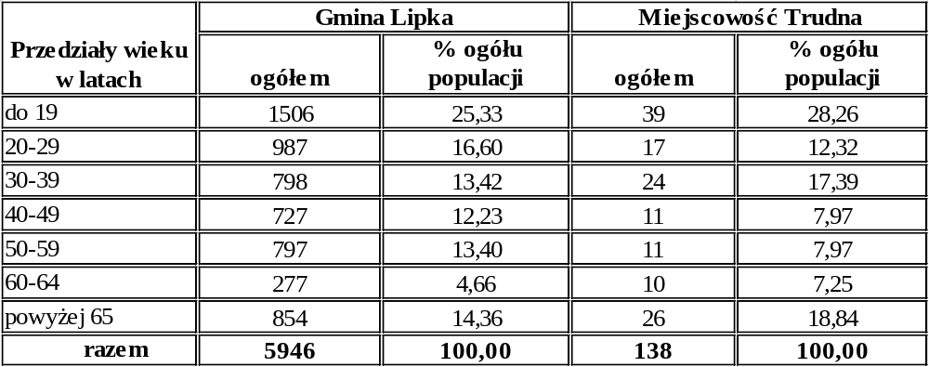
Źródło: Urząd Gminy w Lipce
Największa różnica w strukturze wieku wśród mieszkańców Trudnej i gminy Lipka występuje w przedziale wieku powyżej 50-59 lat, wynosząc o 5,43% mniej populacji
w miejscowości Trudna niż w gminie. W pozostałych przedziałach wiekowych różnica
w strukturze procentowej populacji zamieszkującej teren miejscowości w stosunku do obszaru całej gminy wynosi od -2,5% do +4,4%.
Tabela 4 Struktura ekonomiczna ludności zamieszkującej obszar gminy Lipka i miejscowości Trudna - stan na koniec 2009 r.

Grupy funkcjonalne | Gmina Trudna |  | Miejscowość  Trudna
Grupy funkcjonalne | ogółem | % ogółu populacji | ogółem | % ogółu populacji
wiek przedprodukcyjny | 1398 | 23,51 | 38 | 27,53
wiek produkcyjny | 3824 | 64,31 | 76 | 55,08
wiek poprodukcyjny | 724 | 12,17 | 24 | 17,39
Źródło: Urząd Gminy w Lipce
Analizując strukturę ekonomiczną ludności zamieszkującej teren miejscowości
i gminy Lipka zaobserwować można, że miejscowość Trudna na koniec 2009 roku charakteryzowała się niższym (o 9,2 %) wskaźnikiem ludności w wieku produkcyjnym w stosunku do ludności zamieszkującej gminę Lipka. Wskaźniki ludności w wieku przedprodukcyjnym oraz poprodukcyjnym w miejscowości Trudna w stosunku do gminy były znacznie wyższe, o 4,02 % w przypadku ludności w wieku przedprodukcyjnym i o 5,2% odnośnie wieku poprodukcyjnego.
Biorąc pod uwagę liczebność ludności w latach 2001 – 2007 zaobserwować można stopniowe zmniejszanie się liczby ludności w poszczególnych latach. Trend ten spowodowany jest migracją ludności do większych ośrodków zurbanizowanych i zagranicę kraju w celach zarobkowych.

Gospodarka
Gospodarka w miejscowości trudna opiera się w głównie mierze na rolnictwie. Na terenie trudnej działalność gospodarczą prowadzą następujące podmioty gospodarcze:
- Usługi transportowe Jan Maza
- Zakład Usług Leśnych Leszek Gilewski

Rolnictwo
Produkcja rolnicza na terenie miejscowości Trudna opiera się na indywidualnych wielokierunkowych gospodarstwach rolnych. Średnia wielkość gospodarstwa w Trudnej wynosi ok. 9,67 ha ziemi. Większość gruntów rolnych występujących w obszarze wsi stanowią gleby stosunkowo dobrej przydatności rolniczej, na których uprawia się głównie pszenicę, rzepak i ziemniaki jadalne.
Produkcja zwierzęca w większości gospodarstw prowadzona jest w głównej mierze na własny użytek. Rolnicy trudnią się hodowlą trzody chlewnej oraz bydła mlecznego.
Tabela 5 Struktura gospodarstw rolnych– stan na 31.12.2009 r.
WYSZCZEGÓLNIENIE | WARTOŚCI
Liczba gospodarstw | 35
Powierzchnia gospodarstw (w ha) ogółem,  w tym: | 338,7697
1-2 ha | 4,9555
2-5 ha | 22,5366
5-10 ha | 62,6900
10-20 ha | 185,3576
20-50 ha | 63,2300
50 i więcej ha | 0
Średnia wielkość gospodarstwa | 9,6491
Źródło: Urząd Gminy w Lipce

Bezrobocie
W Powiatowym Urzędzie Pracy w Złotowie z terenu gminy Lipka zarejestrowanych bezrobotnych na dzień 31.12.2007 r. było 323 osoby, w tym 186 kobiet. Prawo do zasiłku posiadało 65 osób.
Natomiast na koniec 2008 roku w Powiatowym Urzędzie Pracy w Złotowie z terenu gminy Lipka zarejestrowanych bezrobotnych było 325 osoby, w tym 169 kobiety. Prawo do zasiłku posiadało 79 osób.
Rok 2009 przyniósł wzrost liczby osób bezrobotnych z terenu gminy Lipka i tak wg danych na dzień 31 grudnia liczba zarejestrowanych bezrobotnych wynosiła 355 osoby,
w tym 170 kobiet. Prawo do zasiłku posiadało 103 osób.

Struktura bezrobotnych w miejscowości Trudna

Liczba zarejestrowanych bezrobotnych na terenie miejscowości Trudna wg stanu na dzień 31.12.200 roku wyniosła ogółem 6 osób, w tym 2 kobiety. Natomiast liczba zarejestrowanych bezrobotnych na terenie miejscowości wg danych na koniec roku 2007 wyniosła ogółem 4 osoby, w tym 1 kobieta.
Według stanu na koniec grudnia 2009 roku w miejscowości Trudna zarejestrowane były 7 osób, w tym 2 kobiet.
Tabela 6 Bezrobotni według wykształcenia w gminie Trudna i miejscowości Trudna
WYSZCZEGÓLNIENIE |  | Wyższe | Policealne i średnie zawodowe | Średnie ogólnokształcące | Zasadnicze zawodowe | Gimnazjalne i poniżej
 |  | stan na 31.12.2007 r.
Gmina Lipka | ogółem | 6 | 73 | 9 | 102 | 133
Gmina Lipka | kobiet | 4 | 55 | 6 | 60 | 61
Miejscowość Trudna | ogółem | 0 | 0 | 0 | 3 | 3
Miejscowość Trudna | kobiet | 0 | 0 | 0 | 2 | 0
stan na 31.12.2008 r.
Gmina Lipka | ogółem | 10 | 67 | 14 | 112 | 122
Gmina Lipka | kobiet | 7 | 43 | 8 | 54 | 57
Miejscowość Trudna | ogółem | 0 | 1 | 0 | 0 | 3
Miejscowość Trudna | kobiet | 0 | 1 | 0 | 0 | 3
stan na 31.12.2009 r.
Gmina Lipka | ogółem | 9 | 81 | 20 | 117 | 128
Gmina Lipka | kobiet | 8 | 49 | 16 | 49 | 48
Miejscowość Trudna | ogółem | 0 | 0 | 1 | 2 | 4
Miejscowość Trudna | kobiet | 0 | 0 | 0 | 2 | 0

Źródło: Powiatowy Urząd Pracy w Złotowie
Analizując strukturę bezrobotnych według poziomu wykształcenia zaobserwować można, że zarówno w miejscowości Trudna, jak i w całej gminie Lipka w latach 2007-2009 najwięcej bezrobotnych odnotowano w grupie osób z niskimi kwalifikacjami zawodowymi i nie posiadających wykształcenia. Dużą grupę osób bezrobotnych stanowiły również osoby z wykształceniem policealnym i średnim zawodowym. Natomiast najmniej bezrobotnych odnośnie poziomu wykształcenia zaobserwowano wśród osób z wykształceniem wyższym i średnim ogólnokształcącym.
W Polsce od kilku lat obserwowane jest zjawisko spadku bezrobocia, które jest również zauważalne w województwie wielkopolskim, powiecie złotowskim oraz w gminie Lipka. Kształtowanie się stopy bezrobocia w powiecie złotowskim, województwie wielkopolskim oraz w kraju w latach 2007-2009 przedstawia poniższa tabela.
Tabela 7 Stopa bezrobocia w %
Stan na: | 31.12.2007 r. | 31.12.2008 r. | 31.12.2009 r.
powiat złotowski | 16,1 | 19,8 | 17,2
woj. wielkopolskie | 8,0 | 9,1 | 6,4
POLSKA | 11,4 | 11,9 | 9,5
Źródło: http://www.psz.praca.gov.pl/

Oświata
Na terenie miejscowości Trudna nie znajduje się żadna placówka oświatowa. Dzieci z tej miejscowości uczęszczają do Zespołu Szkół w Łąkiem.

Ochrona zdrowia
W miejscowości Czyżkowo brak jest Ośrodka Zdrowia. Obsługa społeczności lokalnej w zakresie podstawowej opieki zdrowotnej lekarza rodzinnego prowadzona jest poprzez Ośrodek Zdrowia w Łakiem. W ramach opieki stomatologicznej mieszkańcy korzystają
z gabinetów zlokalizowanych w Łakiem i pobliskiej miejscowości Zakrzewo (gmina Zakrzewo). Pacjenci z terenu Trudnej korzystają również z usług Szpitala Powiatowego w Złotowie i pogotowia ratunkowego w Złotowie. Z zakresu zaopatrzenia w środki farmaceutyczne mieszkańcy Trudnej korzystają z apteki zlokalizowanej w Lipce oraz w innych pobliskich miejscowościach tj. miejscowość Zakrzewo (gmina Zakrzewo), miejscowość Debrzno (gmina Debrzno), miasto Złotów.

Kultura
Na terenie miejscowości Trudna placówką skupiającą życie kulturalne jest świetlica wiejska mieszcząca się w pomieszczeniach budynku stanowiącego mienie gminne. Budynek jest w złym stanie technicznym, wymaga poniesienia znacznych nakładów na: prace rozbiórkowe, pokrycie dachowe, malowanie sali, wymianę okien, remont pomieszczenia socjalnego. Podczas zajęć w świetlicy dzieci odrabiają lekcje, uczestniczą we wspólnych zajęciach plastycznych itp.

Sport i wypoczynek
W miejscowości Trudna podstawowymi obiektami rekreacyjno – sportowymi są: boisko do gry w piłkę nożną, na którym dzieci i młodzież rozgrywają mecze po zajęciach szkolnych
Na boisku, rozgrywane są rozgrywki sportowe.

Infrastruktura techniczna i komunikacyjna

Transport i komunikacja
Przez miejscowość przebiega droga powiatowa w kierunku Trudna – Sępólno Krajeńskie, Radawnica – Trudna charakteryzująca się nawierzchnią bitumiczną. Uzupełniającą sieć dróg stanowią drogi gminne oraz drogi dojazdowe do gruntów rolnych.

Telekomunikacja
Na terenie Trudnej znajduje się centrala telefoniczna Telekomunikacji Polskiej S. A. do której podłączeni są mieszkańcy Lipki. Operator zapewnia również dostęp do Internetu za pomocą usługi Neostrada.
Na terenie miejscowości można uzyskać połączenie za pomocą bezprzewodowej telefonii komórkowej sieci: PLUS GSM, ERA GSM i ORANGE. Jednakże najlepszy zasięg posiadają operatorzy sieci ERA GSM i PLUS GSM, w związku z faktem występowania na terenie Lipki masztów przesyłowych.

Zaopatrzenie w ciepło
Na terenie miejscowości jedynym sposobem zaopatrywania w ciepło są kotłownie indywidualne opalane głównie węglem i drewnem, jednakże sporadycznie wykorzystywane są inne nośniki energii, m.in. gaz.

Zaopatrzenie w gaz
Na terenie miejscowości brak jest infrastruktury gazowej, natomiast mieszkańcy korzystają z gazu butlowego propan – butan, który posiada dobrze rozlokowaną sieć dystrybucyjną.

Zaopatrzenie w wodę
Długość sieci wodociągowej (bez przyłączy): 5,5 km
Stan sieci: dobry
Liczba stacji uzdatniania wody: 1 szt.
Liczba przyłączy prowadzących do budynków: 34 szt.
Liczba ujęć wody: 2 szt.
Stopień zwodociągowania miejscowości: 80 %.

Kanalizacja
Długość sieci kanalizacyjnej: 0 km
Długość przyłączy prowadzących do budynków: 0 km
Liczba przyłączy prowadzących do budynków: 0 szt.
Liczba podłączonych gospodarstw domowych 0
Stopień skanalizowania miejscowości: 0 %
W miejscowości Trudna stosowane są głównie zbiorniki bezodpływowe, występuje kilka domostw, które w ostatnim okresie zastosowały przydomową oczyszczalnię ścieków.

Gospodarka odpadami
Odpady komunalne z terenu miejscowości Trudna wywożone są na gminne składowisko odpadów komunalnych o powierzchni 1,1 ha, które zlokalizowane jest w Osowie (Gmina Lipka). Składowisko jest obecnie wypełnione w 50%. Na składowisku nie występuje segregacja odpadów. Z wysypiska korzystają wszyscy mieszkańcy gminy Lipka i gminy Zakrzewo. Na składowisku w Osowie składowane są wyłącznie odpady komunalno – bytowe, których miesięczna ilość wynosi średnio 50 ton. Gmina zamierza zamknąć składowisko i uczestniczyć w budowie jednego składowiska dla całego powiatu złotowskiego.
Na terenie samej miejscowości Trudna ulokowane są również pojemniki do selektywnej zbiórki odpadów na: plastik (4 szt.) oraz szkło (2 szt.).

Zasoby przyrodnicze, środowiskowe i stan środowiska
Na terenie Trudnej brak jest przyrodniczych obszarów prawnie chronionych. Jednakże przyrodniczymi zasobami wsi są lasy zajmujące 7,86 % całkowitej powierzchni miejscowości. Ciekawostką są budowle hydrotechniczne i wiatrowe, tj. młyn wodny, elektrownia wodna i tartak. Wzdłuż rzeki Debrzynki przebiegającej przez Kiełpin planowane jest utworzenie obszaru Natura2000 „Dolina Debrznyki”.

Obiekty zabytkowe w miejscowości
Na terenie miejscowości Trudna jedynym obiektem wpisanym do rejestru zabytków w Wielkopolskim Wojewódzkim Urzędzie Ochrony Zabytków jest grodzisko. Natomiast wykaz wszystkich obiektów zabytkowych znajdujących się w ewidencji konserwatorskiej przedstawiono poniżej.
- Szkoła Podstawowa, mur. Z l. 20-te XX w.
- Dom Nr 13, mur. 4 ćw. XIX w.
- Dom Nr 15, mur. 4 ćw. XIX w.
- Dom Nr 18, mur. 4 ćw. XIX w.
- Dom Nr 19, mur. 1928 r.
- Dom Nr 25, mur. poł. XIX w.
- Dom Nr 31, mur. 1928 r.
- Dom Nr 33, mur. k. XIX w.
- Dom Nr 34, mur. 4 ćw. XIX w.
- Dom Nr 35, mur. k. XIX w.
- Młyn Nr 35, 1910-20 r.
- Dom Nr 36, mur. 1910 r.
- Dom Nr 40, mur. . 20-te XX w.
- Dom Nr 44, mur.k. XIX w.
- Grodzisko wyżynne – stan 1
- Cmentarz Ewangelicko-Augsburski, nieczynny, pocz. XX w.
- Cmentarz Ewangelicko-Augsburski, nieczynny, pocz. XIX w.

Zarys historyczny
Pierwsza wzmianka na temat miejscowości Trudna pochodzi z 1763 r. – wówczas nazywała się Kappa.
Po wojnie nastąpiła tu niemal całkowita wymiana mieszkańców: wyjechali Niemcy,
a przybyli Polacy z Kieleckiego, Radomskiego, Warszawskiego. Obecni mieszkańcy niewiele wiedzą o dawnej Trudnej. Są jedynie pewni, że w okresie międzywojennym była to kwitnąca miejscowość. Znajdowało się tu 80 domów i była karczma, piekarnia, mleczarnia, gorzelnia oraz młyn, który jako jedyny z obiektów produkcyjnych pozostał do dzisiaj. Stały tu dwa duże folwarki. Jeden - z przylegającymi doń 200 ha ziemi - należał do Alfreda Pukała. Po drugim nie ma już jednak śladu.
Lata osiemdziesiąte, pomimo braków wszystkiego, zaowocowały boomem mieszkaniowym w Lipce. Powstały wówczas dwa nowe osiedla domków jednorodzinnych, osiedle bloków spółdzielczych i osiedle bloków leśnych. Natomiast początek lat 90 dał impuls do rozwoju prywatnego handlu i usług.
Obecnie miejscowość Trudna jest stosunkowo nowoczesną wsią, opartą na rolnictwie, drobnym przemyśle, usługach i handlu.

OBSZAR I CZAS REALIZACJI PLANU Odnowy Miejscowości Trudna

W celach znajdujących się w niniejszym dokumencie zawarte są kierunki działania, które stanowią naturalny obszar realizacji Planu Odnowy Miejscowości Trudna.
Plan ten określa szczególne obszary, które stanowią wyodrębnione elementy przestrzeni miejscowości, są to obszary:
- rozwoju gospodarstw agroturystycznych i usług turystycznych,
- rozwoju produkcji zdrowej żywności,
- rozwoju małej i średniej przedsiębiorczości,
- aktywizacji społecznej i gospodarczej,
- infrastruktury rekreacyjno – wypoczynkowej,
- infrastruktury społeczno-publicznej,
- infrastruktury drogowej i okołodrogowej,
- bezpieczeństwa i porządku publicznego,
Powyższe obszary zapisane w celach pierwszorzędnych i drugorzędnych traktuje się jako obszary rozwoju społeczno-gospodarczego miejscowości Trudna na lata 2010-2018.
Wymienione obszary zidentyfikowane na podstawie celów i kierunków działania stanowią o podziale przestrzeni społeczno – gospodarczej miejscowości, w której będą realizowane poszczególne przedsięwzięcia zamieszczone w Planie Odnowy Miejscowości Trudna. Dotyczy to inwestycji finansowanych w oparciu o montaż finansowy środków z budżetu gminy i funduszy strukturalnych, jak i realizowanych tylko w oparciu o środki własne.

OCENA SYTUACJI SPOŁECZNO-GOSPODARCZEJ Miejscowości Trudna

Respondenci debaty strategicznej na podstawie przeprowadzonej ankiety dokonali oceny sytuacji społeczno – gospodarczej miejscowości Trudna pod kątem jakości i komfortu życia w tej miejscowości w porównaniu z innymi miejscowościami znajdującymi się na terenie gminy Trudna.
Kategoria ocen:
A - bardzo dobra
B - dobra
C - zadowalająca
D - niezadowalająca

Wyniki w procentach oddanych głosów na poszczególne kategorie ocen:
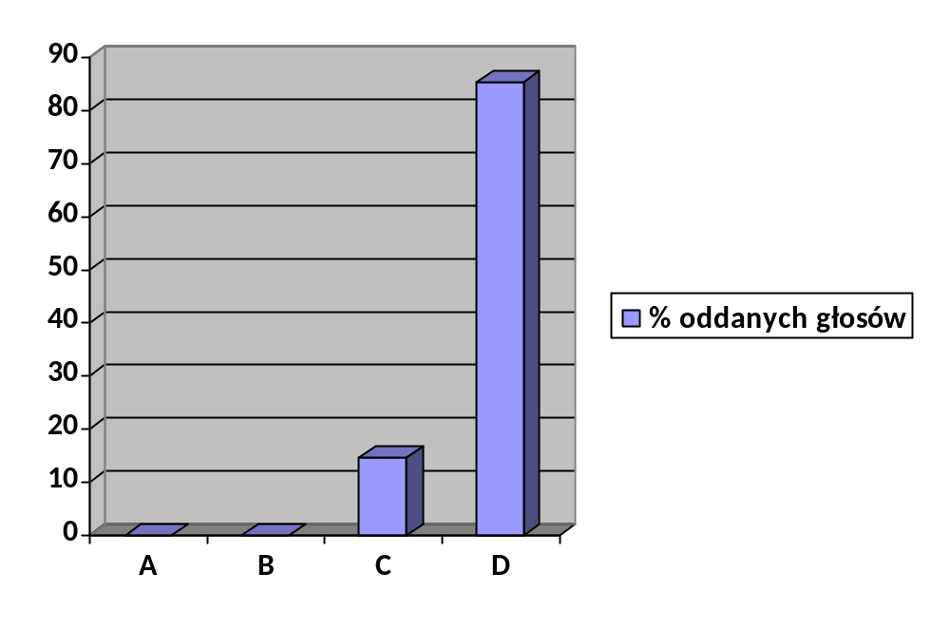

Źródło: opracowanie własne na podstawie danych zebranych podczas zebrania wiejskiego

Uczestnicy debaty strategicznej określili również ogólny trend rozwoju gospodarczego miejscowości w następujących kategoriach:

Kategoria ocen:
A - kierunek wzrostu gospodarczego
B - stagnacja
C - kierunek pogarszającego się stanu gospodarki

Wyniki w liczbach oddanych głosów na poszczególne kategorie ocen przedstawiają się następująco:

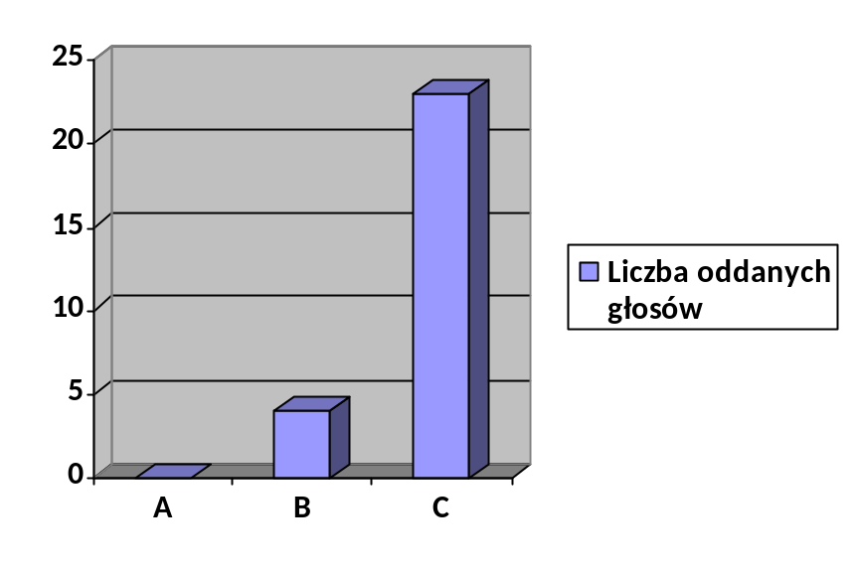
Źródło: opracowanie własne na podstawie danych zebranych podczas zebrania wiejskiego

ANALIZA SWOT
Nazwa SWOT jest akronimem angielskich słów Strengths (mocne strony), Weaknesses (słabe strony), Opportunities (szanse w otoczeniu), Threats (zagrożenia w otoczeniu).
Jest ona efektywną metodą identyfikacji słabych i silnych stron miejscowości oraz badania szans i zagrożeń, jakie stoją przed miejscowością. SWOT zawiera określenie czterech grup czynników:
- „mocnych stron” – uwarunkowań wewnętrznych, które stanowią silne strony miejscowości i które należycie wykorzystane sprzyjać będą jej rozwojowi (utrzymać je jako mocne, i na których należy oprzeć jej przyszły rozwój);
- „słabych stron” – uwarunkowań wewnętrznych, które stanowią słabe strony miejscowości i które nie wyeliminowane utrudniać będą jej rozwój (ich oddziaływanie należy minimalizować);
- „szans” - uwarunkowań zewnętrznych, które nie są bezpośrednio zależne od zachowania społeczności wiejskiej, ale które mogą być traktowane jako szanse, i przy odpowiednio podjętych przez nią działaniach, wykorzystane jako czynniki sprzyjające rozwojowi miejscowości;
- „zagrożeń” - uwarunkowań zewnętrznych, które także nie są bezpośrednio zależne od zachowania społeczności wiejskiej, ale które mogą stanowić zagrożenie dla jej rozwoju (należy unikać ich negatywnego oddziaływania na rozwój miejscowości).
Przedstawiona poniżej analiza mocnych i słabych stron oraz szans i zagrożeń jest syntezą poszczególnych obszarów życia społeczno-gospodarczego miejscowości.
Poniższy zbiór informacji o mocnych i słabych stronach miejscowości i stojących przed nią szansach i zagrożeniach jest uzgodnioną wypadkową wiedzy o stanie i potrzebach miejscowości ułożonych przekrojowo (w ramach poszczególnych obszarów życia społeczno - gospodarczego).

MOCNE STROny

- Kulturalna młodzież
- Czyste otoczenie (lasy)
- Świetlica wiejska
- Młode społeczeństwo
- Prężna Rada Sołecka
- Boisko do piłki nożnej
- Oświetlenie
- Położenie miejscowości przy drodze powiatowej na pograniczu dwóch województw
- Malownicze tereny
- Ciekawa architektura miejscowości
- Lasy pełne grzybów, owoców runa leśnego oraz zwierzyny
- Położenie nad Doliną Debrzynki

Słabe strony

- Brak zainteresowania mieszkańców wsi problemami ogółu
- Alkoholizm
- Patologie
- Bezrobocie
- Jakość wody pitnej
- Bak ośrodka zdrowia – najbliższy oddalony ok. 10 km
- Brak dojazdu do szkół ponadgimnazjalnych
- Brak miejsca na wypoczynek i rekreację
- Brak Internetu
- Brak porządnego placu zabaw dla dzieci
- Brak oświetlenia w niektórych miejscach we wsi
- Zasięg telefonii komórkowej
- Stan techniczny oraz brak wyposażenie świetlicy
- Działalność Policji
- Wyposażenie w sprzęt sportowy
- Brak boiska do piłki ręcznej i do koszykówki
- Brak dostępu do Internetu w świetlicy
- Linia telefoniczna
- Położenie na krańcu województwa – daleko od stolicy- Poznania
- Brak odwodnienia budynków mieszkalnych
- Brak chodników
- Zły stan dróg lokalnych

szanse

- Środki pozabudżetowe na rozwój miejscowości
- Rozwój infrastruktury rekreacyjnej i sportowej
- Rozwój turystyki i agroturystyki
- Powrót mieszkańców z emigracji zarobkowej
- Wzrost zamożności społeczeństwa
- Rozwój ścieżek rowerowych
- Rozwój budownictwa jednorodzinnego
- Dalszy rozwój pozarolniczej działalności gospodarczej na terenie miejscowości
- Budowa zbiorników wodnych

zagrożenia

- Brak środków finansowych na rozwój miejscowości
- Dalsza emigracja młodych i wykształconych mieszkańców w poszukiwaniu pracy
- Wzrost patologii społecznych
- Rozwój rolnictwa intensywnego (bez zgody z naturą)
- Brak współpracy lokalnych środowisk

MISJA
Misja jest wyrażeniem, które określa główny cel miejscowości, jej „sens życia”. Jest wyrazem dążeń i oczekiwań w stosunku do miejscowości, dla której została sformułowana.
Wypracowana misja rozwoju miejscowości poprzez wizję, pokazuje pozytywny obraz miejscowości Trudna na kolejne 10 lat.
Przeprowadzone analizy i wyartykułowane potrzeby mieszkańców, pozwalają na określenie głównych celów planu. Cele te będą wyznacznikiem kierunku wszystkich działań objętych planem.
Misja dla miejscowości Trudna jest opisem wizji miejscowości oraz jej głównego pola działań w przyszłości. Koncentruje się ona na istocie rzeczy, dostosowuje kierunki działań do długoterminowych celów, równocześnie pełni funkcje motywacyjne i promocyjne.
Misja wyraźnie określa charakter miejscowości i wskazuje jej atuty. Z misji bezpośrednio wynikają obszary, które powinny być rozwijane. Obszary rozwojowe Trudnej, które wypracowano wspólnie na debacie strategicznej wzajemnie się uzupełniają.
Wiele zadań realizacyjnych wskazanych w obszarze "gospodarka" powiązanych będzie zarówno z obszarem "infrastruktura", jak i dotyczyć będzie samych mieszkańców. Rozwój małej i średniej przedsiębiorczości będzie zarówno kreował nowe miejsca pracy, jak również będzie wpływał na inwestycje w dziedzinie infrastruktury, czy ochrony środowiska naturalnego. Zadania realizowane w obszarach związanych z kulturą, oświatą i sportem wpłyną na podnoszenie poziomu wykształcenia mieszkańców oraz integracji kulturalnej z gminą i regionem.
W dalszej części planu przedstawiono obszary, cele i kierunki działania dla każdego z obszarów życia społeczno – gospodarczego (gospodarka, infrastruktura, społeczność).
Miejscowość
Trudna

W obszarze gospodarczym w miejscowości Trudna w najbliższych latach będą się dokonywać procesy zbliżające mieszkańców wsi do standardów życia w podobnych miejscowościach w rozwiniętych gospodarczo regionach Unii Europejskiej.
- rolnictwo – restrukturyzacja rolnictwa w skali makro i procesy doprowadzające do specjalizacji istniejących gospodarstw oraz możliwa absorpcja dotacji Unii Europejskiej zapewni wzrost nowoczesności, opłacalności i konkurencyjności produkcji rolniczej miejscowych gospodarstw dążących do specjalizacji zarówno w produkcji roślinnej,
jak i zwierzęcej. Poza tym coraz większe znaczenie dla rolnictwa będzie miał rozwój upraw proekologicznych. Pozostałe gospodarstwa rozwijać będą usługi pozarolnicze skierowane do mieszkańców całej gminy oraz do zwiększającej się liczby turystów przyjeżdżających do Trudnej.
- usługi – rozwój usług bytowych dla ludności opierać się będzie na dobrze rozwiniętych mikroprzedsiębiorstwach (samozatrudnieniu). Usługi związane z obsługą nowoczesnej gospodarki rynkowej (usługi finansowe, rachunkowe, bankowe, ubezpieczeniowe itp.) służące rozwojowi małej i średniej przedsiębiorczości na terenie miejscowości oparte będą głównie o firmy zlokalizowane na terenie Debrzna, Złotowa i Piły oraz okolicznych miast powiatowych.
- działalność produkcyjna pozarolnicza – rozwój przetwórstwa rolno – spożywczego oraz rzemiosło produkcyjne oparte na spółdzielczości nowego typu oraz przedsiębiorstwa społeczne (preferowane formy zatrudnienia – dofinansowywane przez Rząd RP i fundusze strukturalne) są przyszłością mikroprzedsiębiorczości w Lipce.
- turystyka – funkcja o rosnącym znaczeniu w gospodarce Lipki – turystyka kwalifikowana (szlaki piesze, rowerowe, turystyka konna), weekendowa oraz agroturystyka oparta o walory Pojezierza Krajeńskiego i corocznych Widowisk Batalistycznych.

ANKIETY POGLĄDOWE
Uczestnicy debaty strategicznej w dniu 03 sierpnia 2010 r. „na gorąco” formułowali przedsięwzięcia inwestycyjne, które ich zdaniem powinny zostać zrealizowane w najbliższym czasie. Następnie w dniu 5 sierpnia 2010 r. spotkano się, by określić i przyjąć do realizacji zadania wcześniej wypracowane.

Tabela 8 Najważniejsze przedsięwzięcia inwestycyjne zidentyfikowane przez uczestników debaty strategicznej w Trudnej
Lp. | Przedsięwzięcia inwestycyjne | Liczba punktów przyznanych przez mieszkańców Kiełpina na dane przedsięwzięcie inwestycyjne
 | Remont świetlicy w miejscowości Trudna – zadanie do realizacji w ramach funduszu sołeckiego | 120
 | Zakup wyposażenia na plac zabaw w miejscowości Trudna | 110
 | Centrum rekreacyjno-wypoczynkowe  w miejscowości Trudna | 120
 | Budowa lokalnych oczyszczalni ścieków w miejscowości Trudna | 120

DIAGNOZA STANU
Diagnoza Stanu jest syntezą raportu o stanie miejscowości Trudna. W diagnozie wyszczególniono najważniejsze cechy poszczególnych obszarów przyjętych do oceny oraz określenia celów i kierunków działania.
Charakterystykę obszarów cechuje wyszczególnienie ich cech w odniesieniu do miejscowości jako całości, jej zróżnicowań wewnętrznych oraz pozycji w gminie.
Poszczególnym wnioskom przyporządkowano znaki wartościujące znaczenie treści:
(+) wartość pozytywna dla rozwoju miejscowości,
(+/-) wartość o niewielkim znaczeniu na obecnym etapie rozwoju miejscowości,
(–) wartość negatywna dla rozwoju społeczno – gospodarczego miejscowości Trudna.
Ocenę potencjału wewnętrznego dokonano metodą analizy SWOT, która jest bilansem słabych i mocnych stron oraz szans i zagrożeń.

GOSPODARKA
(+/-) miejsca pracy
(+/-) produkcja żywności ekologicznej
(+/-) usługi
(+/-) przetwórstwo rolno-spożywcze
(+/-) liczba podmiotów gospodarczych
(+) wykształcenie się procesów rozwojowych w sektorze prywatnym
(+) struktura użytków rolnych
(+) struktura powierzchni gospodarstw rolnych
(+/-) obszary turystyczne i rekreacyjne

SPOŁECZNOŚĆ
(–) ubożenie społeczeństwa
(+/-) więzi społeczne
(+/-) wzrastająca aktywność społeczna
(+) kultura masowa
(+) oświata
(–) bezrobocie
(+) stowarzyszenia i organizacje pozarządowe
INFRASTRUKTURA
(+) stan dróg i chodników
(+/-) sieć wodociągowa
(+/-) sieć kanalizacyjna
(–) stopień zgazyfikowania miejscowości
(+/-) infrastruktura sportowa
(–) infrastruktura rekreacyjno – wypoczynkowa
(+/-) infrastruktura okołobiznesowa
(+) stan sieci telefonii stacjonarnej
(+/-) dostęp do Internetu
(+/-) baza turystyczna

PRIORYTETY rozwoju społeczno-gospodarczego
Hierarchizacji celów dokonano w trzech obszarach rozwoju społeczno - gospodarczego.
Dla każdego z tych obszarów wyznaczono trzy cele pierwszorzędne, bez których Trudna nie ma możliwości dalszego rozwoju oraz jeżeli było to możliwe wskazano na trzy cele drugorzędne, które powinny znacznie przyspieszać rozwój w danym obszarze.
Na podstawie tak zhierarchizowanych celów, o których mowa w rozdziale 10. określono priorytety w poszczególnych obszarach rozwoju społeczno-gospodarczego i zapisano je poniżej.

GOSPODARKA

Priorytetem w obszarze gospodarczym jest podjęcie działań w kierunku rozwoju produkcji zdrowej żywności oraz tworzenia gospodarstw agroturystycznych przy jednoczesnym tworzeniu warunków do rozwoju małej i średniej przedsiębiorczości oraz aktywizacji lokalnej społeczności. Działania te winny być wsparte rozwijaniem zdolności do pozyskiwania pozabudżetowych środków finansowych na realizację planowanych inwestycji.

INFRASTRUKTURA

Priorytetem w tym obszarze jest rozbudowa i przebudowa infrastruktury oświatowej i sportowej przy jednoczesnych działaniach w kierunku budowy i rozbudowy infrastruktury rekreacyjno - wypoczynkowej. Działania te powinny być wsparte działaniami poprawiającymi infrastrukturę społeczno-publiczną na terenie miejscowości.

SPOŁECZNOŚĆ

Obszar społeczny za priorytetowe cele przyjął działania w kierunku integracji mieszkańców Trudnej i pobudzenia ich aktywności między innymi przez zagospodarowanie czasu wolnego dzieciom i młodzieży oraz zwiększanie dostępności mieszkańców do kultury.

CELE I KIERUNKI DZIAŁANIA (INWESTYCJE)

Cele wraz z kierunkami działania zostały podzielone na obszary strategiczne. Obszary strategiczne są najistotniejszymi polami działania, a jednocześnie wytyczają kierunki prac na najbliższe lata. Działalność miejscowości Trudna koncentrować będzie się na trzech obszarach:
- Gospodarka,
- Infrastruktura,
- Społeczność.
Tablica celów w poszczególnych obszarach (gospodarka, infrastruktura, społeczność) uporządkowuje pod względem ważności i znaczenia dla rozwoju poszczególne zidentyfikowane cele.
Cele pierwszorzędne - w każdym z tych obszarów (trzy cele) to takie cele, bez których utrzymanie obecnego status quo (rozwoju danego obszaru) nie jest możliwe. Przewidziano, że czas realizacji tych celów z przyporządkowanymi tym celom inwestycjami powinien się zamknąć przed 2018 r.
Cele drugorzędne to cele, które w skrócie można określić jako cele prorozwojowe (ich realizacja przyspieszy rozwój danego obszaru), a czas realizacji tych celów łącznie
z przypisanymi im inwestycjami może wykroczyć poza rok 2018.
Kierunki działania (INWESTYCJE) zmierzające do realizacji poszczególnych celów strategicznych przedstawiono poniżej każdego z celów w układzie tabelarycznym.
Jednocześnie zidentyfikowane inwestycje niezbędne do realizacji na terenie miejscowości Trudna zhierarchizowano dla zbudowania podstaw logicznego uporządkowania celów i kierunków działania (inwestycji) w poszczególnych obszarach rozwoju społeczno – gospodarczego. Hierarchizacja ta poprzedza późniejsze tabele z celami i przyporządkowanymi im działaniami.

Tabela 9 Obszar strategiczny „Gospodarka”

GOSPODARKA
Cele pierwszorzędne do roku 2018
Podjąć działania w kierunku rozwoju produkcji zdrowej żywności i tworzenia gospodarstw agroturystycznych na terenie Trudnej. |  |  | Podjąć działania w kierunku skutecznego pozyskiwania pozabudżetowych środków finansowych na realizację planowanych inwestycji w Trudnej. |  |  | Tworzyć warunki do rozwoju małej i średniej przedsiębiorczości i aktywizacji lokalnej społeczności.
Kierunki działania (inwestycje) |  |  | Kierunki działania (inwestycje) |  |  | Kierunki działania (inwestycje)
Utworzenie systemu zachęt dla tworzących gospodarstwa agroturystyczne oraz promocja i szkolenia na rzecz pozyskania środków UE na ich rozwój. | Inicjowanie działań wspierających procesy tworzenia się grup producenckich zrzeszających producentów zdrowej żywności i stowarzyszeń grupujących podmioty świadczące usługi turystyczne. | Edukacja rolników i doradztwo rolnicze w zakresie tworzenia gospodarstw ekologicznych i agroturystycznych. | Opracowanie dokumentacji technicznych na planowane inwestycje w Trudnej. | Opracowanie harmonogramu realizacji inwestycji i oceny możliwości ich współfinansowania oraz zabezpieczenie środków własnych w budżecie gminy na realizację planowanych zamierzeń inwestycyjnych z udziałem środków pozabudżetowych w Trudnej. | Organizowanie szkoleń dla mieszkańców Lipki jako potencjalnych beneficjentów funduszy strukturalnych UE i innych źródeł pozabudżetowych. | Promowanie położenia Lipki jako ośrodka gminnego dla lokalizowania małej i średniej przedsiębiorczości oraz przetwórstwa rolno – spożywczego. | Uzbrajanie terenów inwestycyjnych dla lokalizacji nowych firm oraz utworzenie systemu zachęt dla rozpoczynających działalność usługową i rzemieślniczą. | Promocja samozatrudnienia wśród mieszkańców Lipki poprzez organizację szkoleń dla młodzieży i dorosłych pozostających bez pracy na bazie dostępnej infrastruktury.
Tabela 10 Obszar strategiczny „Infrastruktura”

INFRASTRUKTURA
Cele pierwszorzędne do roku 2018
Podjąć działania w kierunku remontu infrastruktury turystycznej, kulturalnej  i sportowej |  |  |  | Podjąć działania w kierunku rozbudowy i przebudowy infrastruktury drogowej i okołodrogowej |  |  |  | Podjąć działania w kierunku ciągłej poprawy ochrony środowiska.
Kierunki działania (inwestycje) |  |  |  | Kierunki działania (inwestycje) |  |  |  | Kierunki działania (inwestycje)
Remont świetlicy w miejscowości Trudna | Zakup wyposażenia na plac zabaw w miejscowości Trudna |  | Centrum rekreacji i wypoczynku w miejscowości Trudna. | Przebudowa drogi gminnej we wsi Trudna. | Poprawa stanu technicznego istniejących dróg gminnych i chodników na terenie Trudnej. |  | Uzupełnienie oświetlenia ulicznego na terenie Trudnej. | Budowa lokalnych oczyszczalni ścieków w miejscowości Trudna. |  | Zwiększenie ilości ogólnodostępnych koszy na odpady. |  | Zagospodarowanie oraz zwiększenie ilości tzw. małej zieleni na terenie Trudnej oraz zwiększenie ilości ławek w miejscach publicznych.
Cele drugorzędne
Podjąć działania w kierunku poprawy infrastruktury społeczno-publicznej na terenie miejscowości Trudna. |  |  |  |  |  | Podjąć działania w kierunku dalszej poprawy infrastruktury drogowej i okołodrogowej.
Kierunki działania (inwestycje) |  |  |  |  |  | Kierunki działania (inwestycje)
Poprawa stanu technicznego i rozbudowa infrastruktury wodociągowej i kanalizacyjnej. |  | Uzbrajanie terenów pod budownictwo mieszkaniowe. |  | Opracowywanie koncepcji i dokumentacji technicznych rozwoju różnych form infrastruktury publicznej. |  | Ciągle zwiększenie ilości i uzupełnienie punktów świetlnych na terenie miejscowości. |  |  | Budowa i przebudowa dróg oraz ciągów pieszo – jezdnych znajdujących się w obrębie miejscowości. |  | Wyznaczanie i budowa oraz przebudowa parkingów w obrębie miejscowości.
Tabela 11 Obszar strategiczny „Społeczność”

SPOŁECZNOŚĆ
Cele pierwszorzędne do roku 2018
Podjąć działania w kierunku integracji mieszkańców Trudnej oraz zwiększenia ich społecznej aktywności. |  |  |  |  | Podjąć działania w kierunku dalszego zwiększenia dostępności mieszkańców Trudnej do kultury. |  |  |  | Działać na rzecz organizacji czasu wolnego dla dzieci i młodzieży.
Kierunki działania (inwestycje) |  |  |  |  | Kierunki działania (inwestycje) |  |  |  | Kierunki działania (inwestycje)
Organizacja pikników i festynów rodzinnych na poziomie gminnym i sołeckim wykorzystując istniejącą infrastrukturę Trudnej. | Wspieranie działalności lokalnych organizacji oraz grup przedsięwzięć kulturalnych. |  | Kształtowanie aktywnych postaw wśród bezrobotnych poprzez angażowanie ich w działania społeczne w obrębie sołectwa inspirowane przez Radę Sołecką. |  | Centrum rekreacji i wypoczynku w miejscowości Trudna. | Ciągłe doposażanie świetlicy w Trudnej. |  | Intensyfikacja działań kulturotwórczych organizowanych przez mieszkańców Trudnej. | Budowa placów zabaw na terenie miejscowości. | Upowszechnienie sportu wśród dzieci  i młodzieży oraz wspieranie powstawania sekcji sportowych. |  | Organizacja zajęć pozalekcyjnych, kół zainteresowań.
Cele drugorzędne
Podjąć działania na rzecz utrzymania bezpieczeństwa oraz zapewnienia porządku publicznego na terenie miejscowości. |  |  |  |  |  |  | Stworzyć warunki dla wszechstronnego rozwoju edukacyjnego mieszkańców Trudnej dla wszystkich grup wiekowych.
Kierunki działania (inwestycje) |  |  |  | Kierunki działania (inwestycje) |  |  |  |  | Kierunki działania (inwestycje)
Zwiększanie drożności rowów melioracyjnych oraz odpływów wody z obszarów infrastruktury drogowej. |  | Wspieranie działalności i doposażenie w niezbędny sprzęt i urządzenia służb publicznych np. Policję. |  | Eliminacja zagrożeń wynikających z natężenia ruchu drogi powiatowej oraz w innych miejscach niebezpiecznych. |  |  | Zwiększenie dostępu do nauki dzieciom z rodzin o niskich dochodach. |  | Stworzenie systemu edukacji dorosłych (profilaktyka zdrowotna, edukacja ekologiczna, prekwalifikacja zawodowa). |  | Organizacja zajęć i bezpłatnych kursów komputerowych dla mieszkańców Trudnej.

WYBRANY WARIANT ROZWOJU Miejscowości Trudna

KOMENTARZ DO WYBRANEGO WARIANTU

W poszczególnych obszarach wskazano 13 celów, które są podstawą prawidłowego rozwoju społeczno-gospodarczego miejscowości Trudna.
Spośród wszystkich dotąd sformułowanych celów przy określaniu wariantu posłużono się sześcioma celami wybranymi jako najważniejsze bez względu na to, z jakiego obszaru pochodziły.
Dwa najważniejsze z tych sześciu celów określono mianem celów strategicznych dla rozwoju społeczno - gospodarczego miejscowości Trudna.
Umownie przyjęto, że na rzecz celów strategicznych winno się wydatkować około 50% tzw. potencjału inwestycyjnego, przez który rozumie się nie tylko środki budżetu gminy przeznaczone na inwestycje, w tym na terenie miejscowości Trudna, ale również inne pozyskane środki pozabudżetowe takie jak fundusze strukturalne, kredyty.
Na cele niezbędne przeznacza się pozostałe 50% tego potencjału.
Podział ten ma charakter umowny i ma podkreślić rangę poszczególnych poziomów zidentyfikowanych w wariancie celów.

W ten sposób dokonano hierarchizacji celów i w przypadku miejscowości Trudna wybrano wariant rozwoju, którego celami strategicznymi są działania w kierunku budowy i rozbudowy infrastruktury rekreacyjno – wypoczynkowej oraz w kierunku ciągłej poprawy ochrony środowiska w Trudnej.

Tabela 12 Wybrany Wariant Rozwoju
Cele strategiczne | Podjąć działania w kierunku budowy i rozbudowy infrastruktury rekreacyjno – wypoczynkowe – stworzenie centrum rekreacji i wypoczynku w miejscowości Trudna.  I A |  | Podjąć działania w kierunku ciągłej poprawy ochrony środowiska.  I B
CELE NIEZBĘDNE | Podjąć działania w kierunku remontu infrastruktury turystycznej, kulturalnej i sportowej  II A | Podjąć działania w kierunku poprawy infrastruktury społeczno-publicznej na terenie miejscowości Trudna.  II B | Tworzyć warunki do rozwoju małej i średniej przedsiębiorczości i aktywizacji lokalnej społeczności.  II C | Podjąć działania w kierunku dalszego zwiększenia dostępności mieszkańców Lipki do kultury.  II D

CELE STRATEGICZNE I Cele niezbędne ORAZ KIERUNKI DZIAŁANIA
Wariant rozwoju obejmuje 6 celów utworzonych na podstawie wcześniej zidentyfikowanych celów w poszczególnych obszarach życia społeczno-gospodarczego miejscowości Trudna. Poszczególnym zidentyfikowanym w wariancie celom przypisano kierunki działań.

CEL STRATEGICZNY – I A
Podjąć działania w kierunku budowy i rozbudowy infrastruktury rekreacyjno – wypoczynkowej.
Opis kierunków działań:
- Budowa szlaków turystycznych wraz z ich zagospodarowaniem rekreacyjnym, w tym ścieżek rowerowych.
- Zagospodarowanie terenu rekreacyjno - wypoczynkowego przy ul. Sępoleńskiej.
- Pozyskanie inwestorów dla rozwoju bazy noclegowo – gastronomicznej, w tym pól namiotowo – campingowych.

CEL STRATEGICZNY – I B
Podjąć działania w kierunku ciągłej poprawy estetyki miejscowości.
Opis kierunków działań:
- Renowacja obiektów zabytkowych na terenie miejscowości.
- Zwiększenie ilości ogólnodostępnych koszy na odpady.
- Zagospodarowanie oraz zwiększenie ilości tzw. małej zieleni na terenie Lipki oraz zwiększenie ilości ławek w miejscach publicznych.

CEL NIEZBĘDNY – II A
Rozbudowywać i przebudowywać infrastrukturę oświatową i sportową.
Opis kierunków działań:
- Kontynuacja inwestycji w celu rozbudowy i przebudowy placówek oświatowych.
- Ciągła rozbudowa przyszkolnej infrastruktury sportowej, w tym budowa hali sportowej.
- Doposażanie obiektów oświatowych i sportowych w niezbędny sprzęt i urządzenia.

CEL NIEZBĘDNY – II B
Podjąć działania w kierunku poprawy infrastruktury społeczno-publicznej na terenie miejscowości Trudna.
Opis kierunków działań:
- Poprawa stanu technicznego i rozbudowa infrastruktury wodociągowej i kanalizacyjnej.
- Uzbrajanie terenów pod budownictwo mieszkaniowe.
- Opracowywanie koncepcji i dokumentacji technicznych rozwoju różnych form infrastruktury publicznej.

CEL NIEZBĘDNY – II C
Tworzyć warunki do rozwoju małej i średniej przedsiębiorczości i aktywizacji lokalnej społeczności.
Opis kierunków działań:
- Promowanie położenia Lipki jako ośrodka gminnego dla lokalizowania małej i średniej przedsiębiorczości oraz przetwórstwa rolno – spożywczego.
- Uzbrajanie terenów inwestycyjnych dla lokalizacji nowych firm oraz utworzenie systemu zachęt dla rozpoczynających działalność usługową i rzemieślniczą.
- Promocja samozatrudnienia wśród mieszkańców Lipki poprzez organizację szkoleń dla młodzieży i dorosłych pozostających bez pracy na bazie dostępnej infrastruktury.

CEL NIEZBĘDNY – II D
Podjąć działania w kierunku dalszego zwiększenia dostępności mieszkańców Lipki do kultury.
Opis kierunków działań:
- Dalsza rozbudowa i doposażenie Domu Kultury w Lipce.
- Ciągłe doposażanie biblioteki w Lipce.
- Dalsza intensyfikacja działań kulturotwórczych Gminnego Ośrodka Kultury np. przez wspieranie organizacji Widowisk Batalistycznych.

WIELOLETNI PLAN INWESTYCYJNY
Tabela Wieloletniego Planu Inwestycyjnego zawiera przedsięwzięcia inwestycyjne, które zostały uzgodnione przez Radę Sołecką i mieszkańców miejscowości Trudna, jako propozycje inwestycji do Planu Rozwoju Lokalnego Gminy Trudna.
Umieszczone przedsięwzięcia zostały zaplanowane na lata 2008-2015. Część z tych zadań będzie finansowana przez Program Rozwoju Obszarów Wiejskich na lata 2007-2013.
Natomiast pozostałe inwestycje sfinansowane będą przy udziale budżetu gminy
i dostępnych funduszy pozabudżetowych.
Planowane przedsięwzięcia inwestycyjne nie posiadają jeszcze dokumentacji techniczno-kosztorysowej. Sporządzana ona będzie systematycznie dla każdej z planowanych inwestycji.
Tabela 13 Wieloletni Plan Inwestycyjny - (wartość inwestycji w PLN)
Nazwa zadania | Nakłady całkowite | Środki własne | Dofinansowanie | Lata realizacji
Remont świetlicy wiejskiej w Trudnej | 5.358 zł | 5.358 zł | 0 | 2010
Zakup wyposażenia na plac zabaw w Trudnej | 3.660 zł | 3.660 zł | 0 | 2010
Centrum rekreacji i wypoczynku w miejscowości Trudna –zadanie priorytetowe w ramach Konkursu Pięknieje wielkopolska wieś | 45.000,01 | 16.276,26 | 28.723,75 | 2011
Budowa lokalnych oczyszczalni w miejscowości Trudna | 190.000 | 190.000 | 0 | 2012-2014
Przebudowa drogi gminnej w miejscowości Trudna | 200.000 | 200.000 | 0 | 2015
Budowa chodników oraz ścieżek rowerowych w miejscowości Trudna | 100.000 | 100.000 | 0 | 2016-2017
Budowa pomieszczenia gospodarczego przy świetlicy w miejscowości Trudna | 30.000 | 30.000 | 0 | 2018

OPIS ZADAń PRIORYTETOWych AKTYWIZUJĄCYCH SPOŁECZNOŚĆ LOKALNĄ
W LATACH 2010-2018

Zadanie I
REMONT ŚWIETLICY WIEJSKIEJ W TRUDNEJ
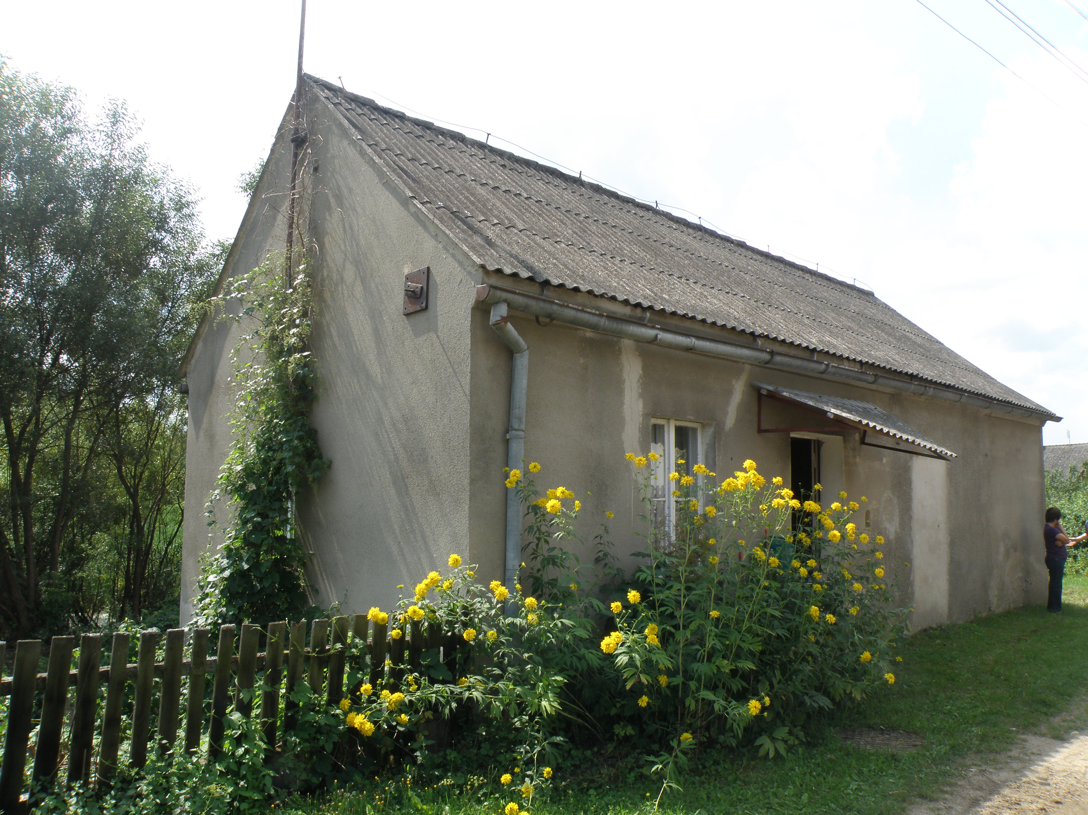
Budynek świetlicy we wsi Trudna stanowiący mienie gminne przez lata swojej działalności pełnił wiele funkcji. Pod opieką Rady Sołeckiej w Trudnej budynek ten pełniący funkcję świetlicy wiejskiej jest wykorzystywany przez wiejskie dzieci, młodzież i starszych mieszkańców. Organizowane są w niej systematyczne treningi sportowe oraz gry i zabawy.
Świetlica wiejska w Trudnej jest intensywnie i wszechstronnie wykorzystywana dla potrzeb lokalnej i nie tylko społeczności wiejskiej. Opiekę nad obiektem sprawuje społecznie sołtys wsi, który organizuje czas wolny dzieciom korzystającym ze świetlicy.
Mieszkańcy wsi Trudna aktywnie uczestniczą w życiu społecznym, dlatego też remont świetlicy wiejskiej zwiększy możliwości organizowania różnych imprez z udziałem nie tylko mieszkańców wsi Trudna, ale także pozostałych miejscowości sąsiadujących z tj. Huta, Kiełpin, Łąkie. Świetlica ta jest bowiem alternatywą na spędzenie wolnego czasu w obrębie całego sołectwa i poza jego granicami.
Powyższe przedsięwzięcie odgrywać będzie zatem dużą rolę w zakresie rozwoju kulturalnego społeczności lokalnej. Wyremontowany obiekt świetlicy będzie zapewniał dobre warunki dla realizacji przedsięwzięć kulturalnych i edukacyjnych na rzecz mieszkańców Trudnej, jak i wpłynie na zagospodarowanie czasu wolnego wśród dzieci i młodzieży.
Realizacja inwestycji wpłynie na poprawę jakości życia na obszarach wiejskich przez zaspokojenie potrzeb społecznych i kulturalnych mieszkańców wsi. Ponadto remont budynku świetlicy umożliwi rozwój tożsamości społeczności lokalnej wsi Trudna.
Koszt zadania priorytetowego wynosi 5.358 zł. Jego realizacja jest planowana w 2010 roku. Następnie planowane jest doposażenie świetlicy. Wartość wyposażenie będzie oszacowana w terminie późniejszym.

ZADANIE 2
Zakup wyposażenia na plac zabaw w Trudnej
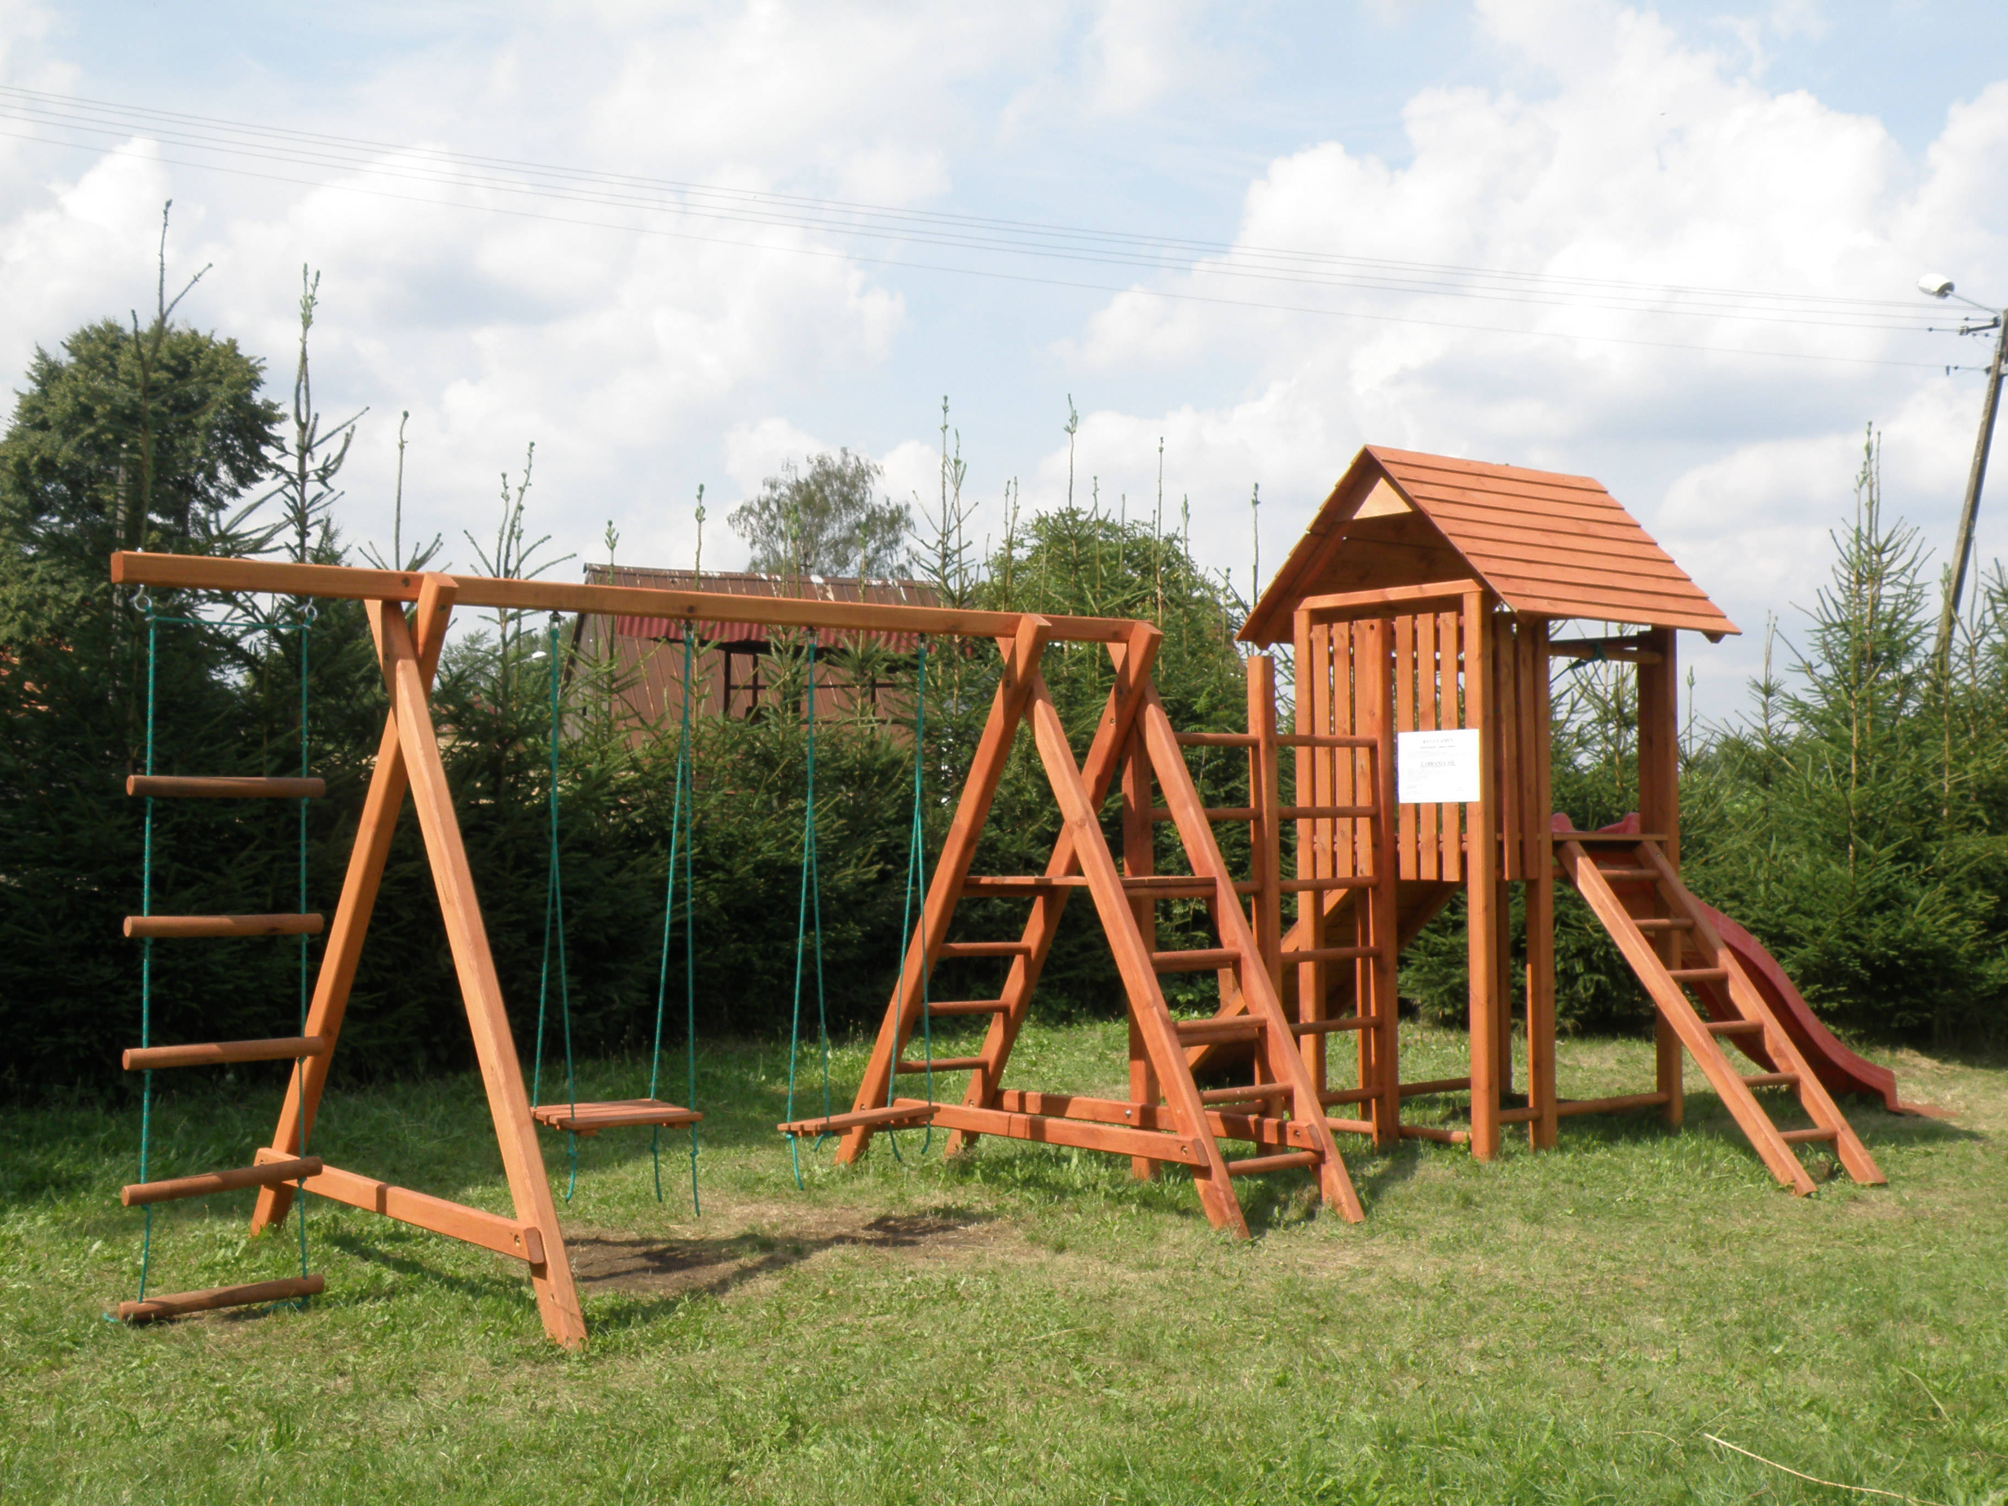
Jako drugie zadanie do realizacji w 2010 roku zaplanowane zostało podczas zebrania wiejskiego już w 2009 roku. Celem tego zadania jest zakup wyposażenia na plac zabaw w Trudnej. Mieszkańcy wspólnie zdecydowali, że „młodszym mieszkańcom też się coś należy”. Dlatego też część środków funduszu sołeckiego zaplanowanego na 2010 rok przeznaczyli na realizację ww. zadania. Celem tego zadania jest wzrost atrakcyjności zajęć dla dzieci, poprawa bezpieczeństwa bawiących się dzieci oraz poprawa estetyki wsi Trudna. Koszt zakupu podstawowego wyposażenia oszacowany został na kwotę 3.660 zł. Jego realizacja jest planowana w 2010 roku.

ZADANIE 3.
CENTRUM REKREACJI I WYPOCZYNKU W MIEJSCOWOŚCI TRUDNA

Zadaniem priorytetowym, przewidzianym do realizacji w ramach Konkursu „Pięknieje wielkopolska wieś jest „Centrum rekreacji i wypoczynku w miejscowości Trudna”.
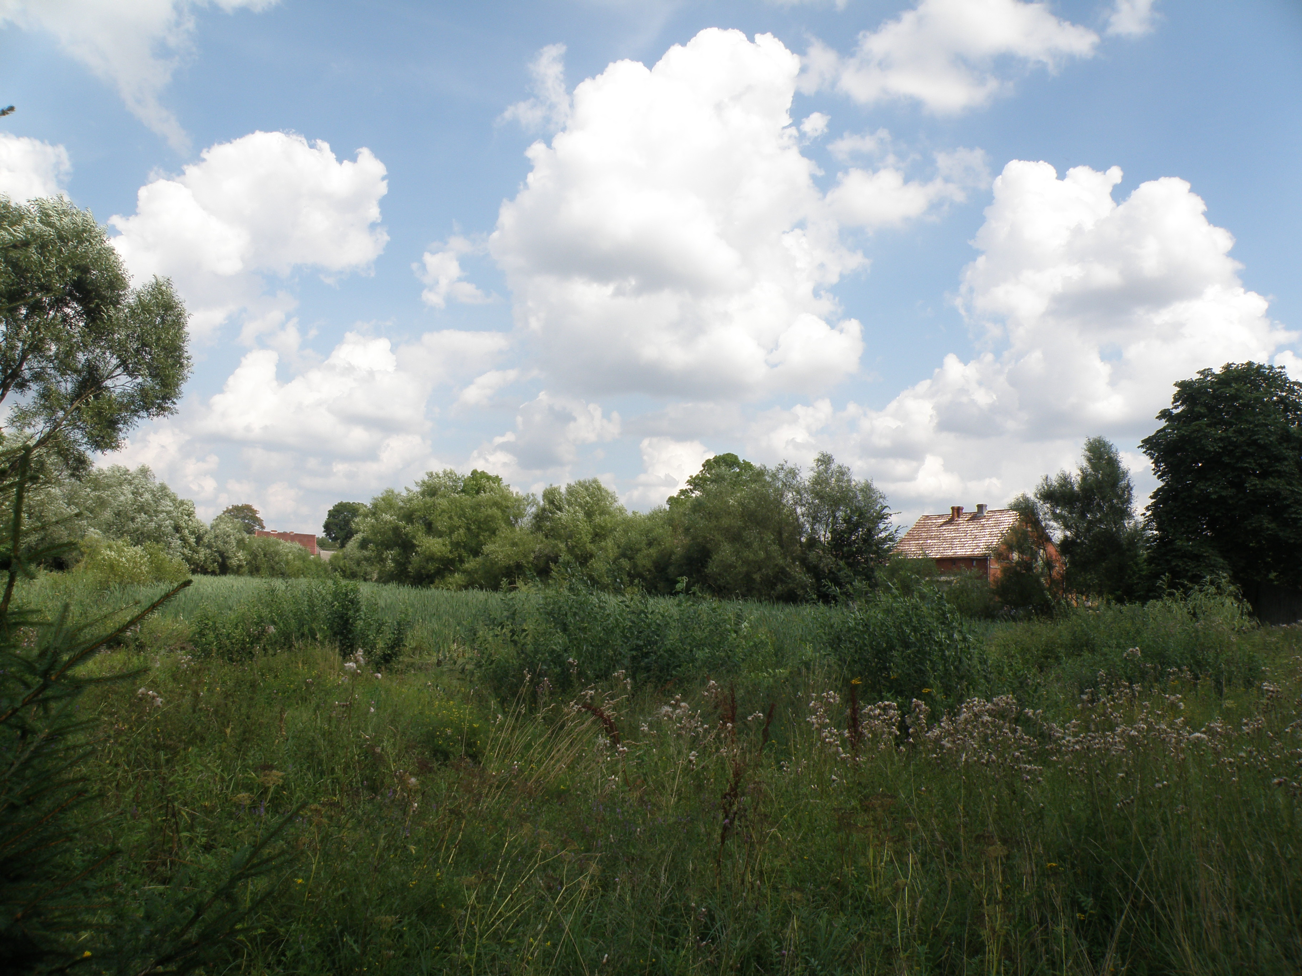

Ponadto stworzone zostanie miejsca wypoczynku, rekreacji i spotkań integracyjnych, który będzie służył wszystkim mieszkańcom wsi i gościom odwiedzającym naszą wieś przy okazji zwiedzania zabytków, czy podążania ścieżkami rowerowymi. Jego realizacja jest planowana w 2011 roku. Szczegółowy opis zadania znajduje się w odrębnym rozdziale.

ZADANIE 4
BUDOWA LOKALNYCH OCZYSZCZALNI
W MIEJSCOWOŚCI TRUDNA

Dla mieszkańców Trudnej niewątpliwie obok dóbr kultury, sportu i rekreacji ważna jest poprawa warunków życia w zakresie wodno-kanalizacyjnym. Stąd równorzędnie do realizacji ww. inwestycji planowane jest zrealizowanie inwestycji pn. Budowa lokalnych oczyszczalni ścieków (tzw. przydomowe oczyszczalnie ścieków) w miejscowości Trudna. Planowana inwestycja wyniesie 190.000 zł.

Taka forma utylizacji ścieków jest bardzo nowoczesna i ekologiczna, a przy tak rozproszonych gospodarstwa domowych nie zasadne byłoby podjęcie działań związanych z budową sieci kanalizacji ściekowej.

Źródło: http://www.conplast.com.pl/images/przydomowa_oczyszczalnia_conplast_2h_w-box.jpg

ZADANIE 5
PRZEBUDOWA DROGI GMINNEJ W MIEJSCOWOŚCI TRUDNA
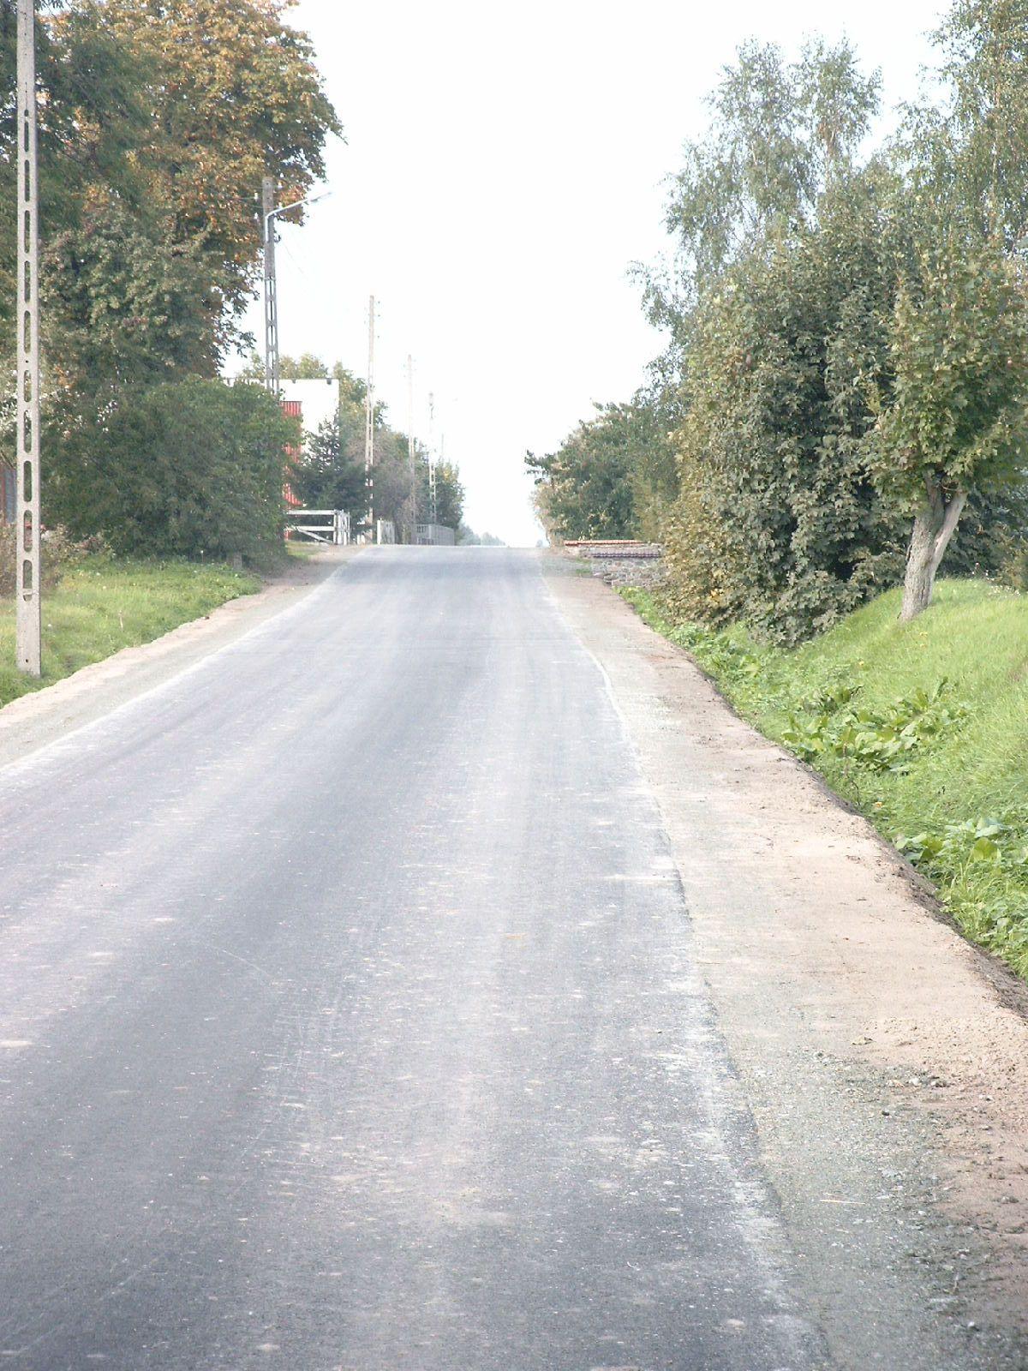
Mieszkańcy wskazali potrzebę modernizacji drogi gminnej w miejscowości Trudna na 2015 rok. Inwestycja ta będzie służyć przede wszystkim poprawie bezpieczeństwa mieszkańców jak również uczestników ruchu. Koszt planowanej inwestycji szacowany jest na kwotę 200.000 zł.

Źródło: materiały Urzędu Gminy Lipka

ZADANIE 6
BUDOWA CHODNIKÓW ORAZ ŚCIEŻEK ROWEROWYCH W MIEJSCOWOŚCI TRUDNA
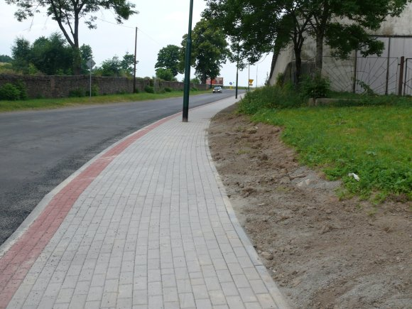
Projektowana ścieżka piesza i rowerowa przebiegała będzie przez tereny zabudowy mieszkaniowej jednorodzinnej, na którym istnieje ciąg komunikacyjny obecnie o nawierzchni gruntowej. Szlak pieszo-rowerowy zapewni zarówno pieszym, jak i rowerzystom bezpieczną komunikację bez udziału pojazdów mechanicznych. Inwestycja ta ma służyć przede wszystkim mieszkańcom wsi Trudna, którzy codziennie przemieszczają się tą trasą. Dzięki niej powstanie kolejny w gminie pas komunikacyjny dla rowerzystów. Szacowany koszt inwestycji to 100.000 zł. termin jej realizacji zaplanowany został na lata 2016-2017.

Źródło: http://www.zdp.dzierzoniow.pl/zdjecia/0807%20chodnik%20moscisko%2003.jpg

ZADANIE 7
BUDOWA POMIESZCZENIA GOSPODARCZEGO PRZY ŚWIETLICY W MIEJSCOWOŚCI TRUDNA
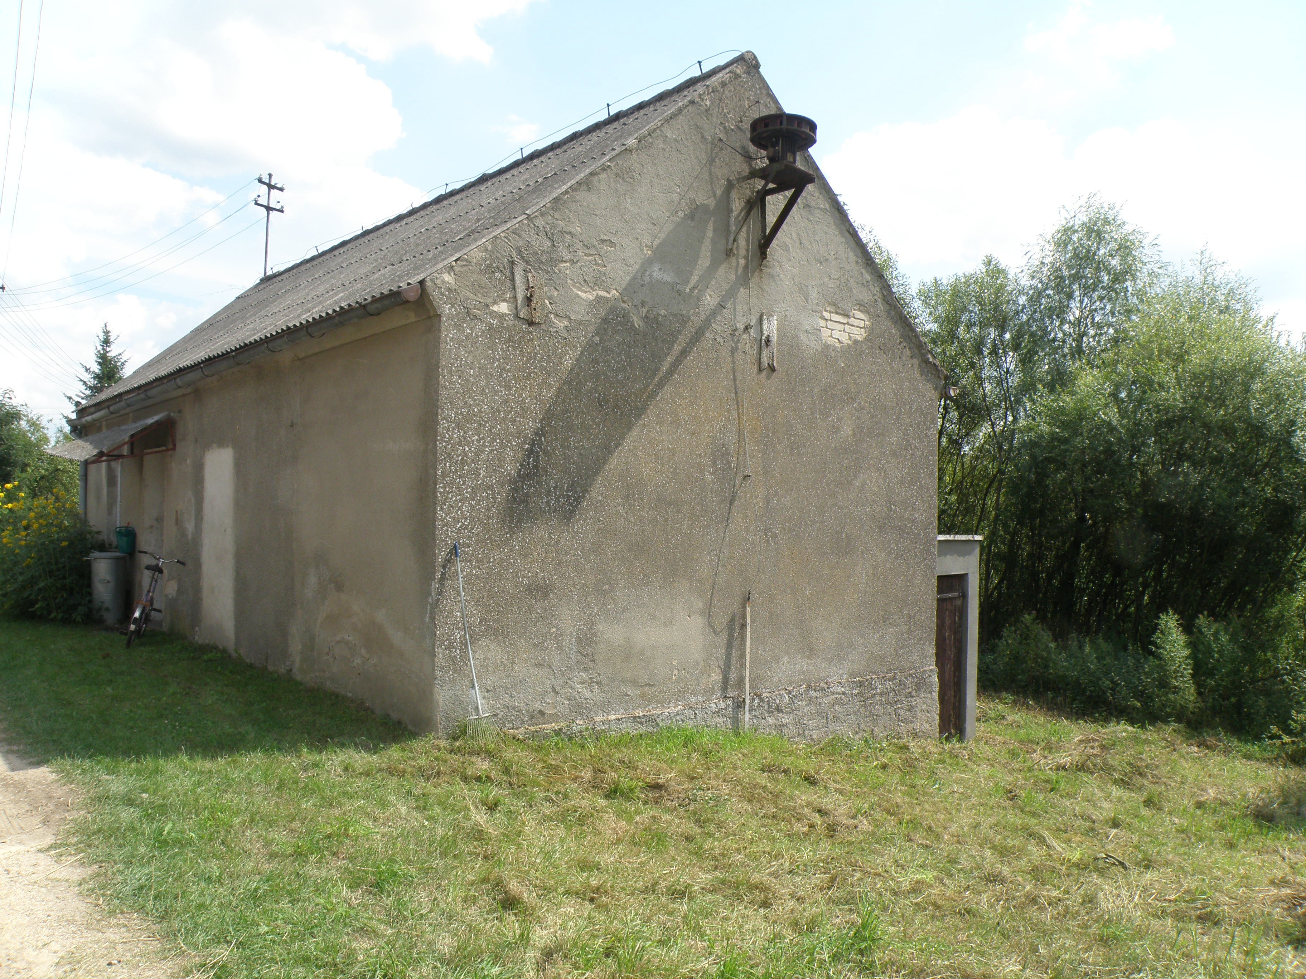
Mieszkańcy Trudnej zadeklarowali podjęcie działań związanych z budową pomieszczenia gospodarczego przy świetlicy w miejscowości Trudna w przypadku podjęcia rzez radę Gminy Lipka uchwały o wyrażeniu zgody na uruchomienie środków z funduszu sołeckiego. W 2018 roku środki funduszu sołeckiego wyodrębnione dla miejscowości Trudna przeznaczone zostałyby na realizację ww. zadania. Jak dotąd świetlica nie posiada pomieszczenia, w którym można byłoby składować opał. Piec, który ogrzewa pomieszczenie w okresie zimowym znajduje się w pomieszczeniu głównym. Wyodrębnienie osobnego pomieszczenia gospodarczego to koszt w wysokości ok. 30.000 zł.

OBSZAR O SZCZEGÓLNYM ZNACZENIU DLA ZASPOKOJENIA POTRZEB MIESZKAŃCÓW, KTÓRY BĘDZIE SPRZYJAŁ NAWIĄZYWANIU KONTAKTÓW SPOŁECZNYCH, ZE WZGLĘDU
NA POŁOŻENIE ORAZ CECHY FUNKCJONALNO-PRZESTRZENNE

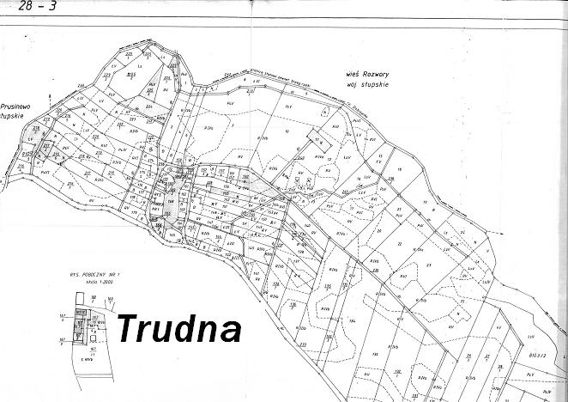
Za obszar o szczególnym znaczeniu dla zaspokojenia potrzeb mieszkańców, który będzie sprzyjał nawiązywaniu kontaktów społecznych, ze względu na położenie oraz cechy funkcjonalno-przestrzenne uznano teren centrum wsi, obejmujący staw wraz terenem do niego przyległym, okolice świetlicy wraz z przyległymi terenami stanowiącymi własność Gminy Lipka. Lokalizacja w tym obszarze budynków użytkowanych na cele publiczne sprzyja nawiązywaniu kontaktów społecznych. Tereny te są położone w centrum wsi, gdzie mogą odbywać się różne imprezy, jak również spotkania. Organizowanie na tym obszarze festynów, rozgrywek sportowych, imprez dla dzieci, czy dożynek będzie sprzyjało rozwijaniu kultury i integracji na terenie sołectwa. Pozwoli to na lepszą motywację społeczności wiejskiej do uczestnictwa w życiu wsi oraz rozwijanie zainteresowań poprzez twórcze spędzanie czasu. Obszar ten zaznaczono na mapie poglądowej zaciemnionym kolorem.

Źródło: materiały Urzędu Gminy Lipka

KONKURS „PIĘKNIEJE WIELKOPOLSKA WIEŚ” – OPIS ZAPLANOWANEGO PRZEDSIĘWZIĘCIA
DO REALIZACJI W RAMACH NINIEJSZEGO KONKURSU

Odpowiedź na Konkurs „Pięknieje wielkopolska wieś”

Miejscowość Trudna to wieś położona na Pojezierzu Krajeńskim w gminie Lipka,
na terenie województwa wielkopolskiego i powiatu złotowskiego.
W tej niewielkiej wsi są tylko 42 domy, w których mieszka 138 osób. W pobliżu wsi przepływa rzeka Dobrzynka, a nad nią zachowały się ślady wczesnośredniowiecznego grodu. Jednak historia wsi nie sięga tak odległych czasów, pierwsza wzmianka o niej pochodzi
z 1763 roku - wówczas nazywała się Kappa.
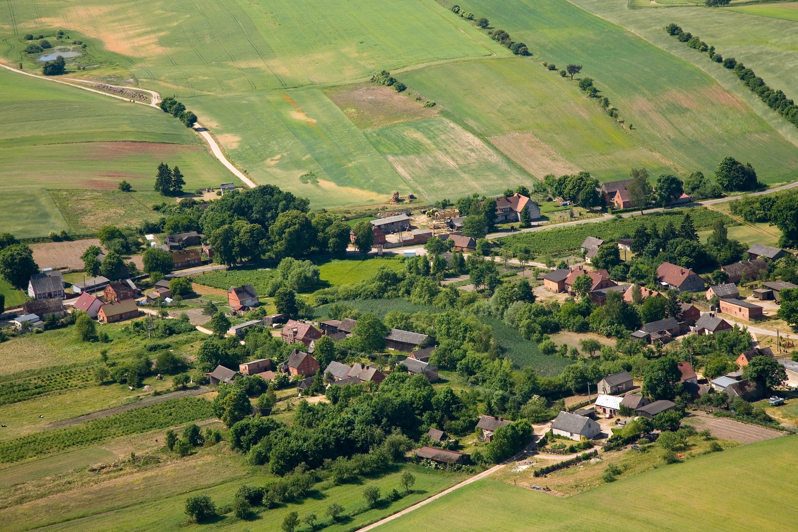
Źródło: materiały Urzędu Gminy Lipka
Po wojnie nastąpiła tu niemal całkowita wymiana mieszkańców: wyjechali Niemcy,
a przybyli Polacy z Kieleckiego, Radomskiego, Warszawskiego. Obecni mieszkańcy niewiele wiedzą o dawnej Trudnej. Są jedynie pewni, że w okresie międzywojennym była to kwitnąca miejscowość. Znajdowało się tu 80 domów i była karczma, piekarnia, mleczarnia, gorzelnia oraz młyn, który jako jedyny z obiektów produkcyjnych pozostał do dzisiaj. Stały tu dwa duże folwarki. Jeden - z przylegającymi doń 200 ha ziemi - należał do Alfreda Pukała.
Po drugim nie ma już jednak śladu. Spalił go, przed swoim wyjazdem do Niemiec, właściciel. Podobno ocalałe cegły wykorzystano do budowy lotniska w Debrznie - Wsi.
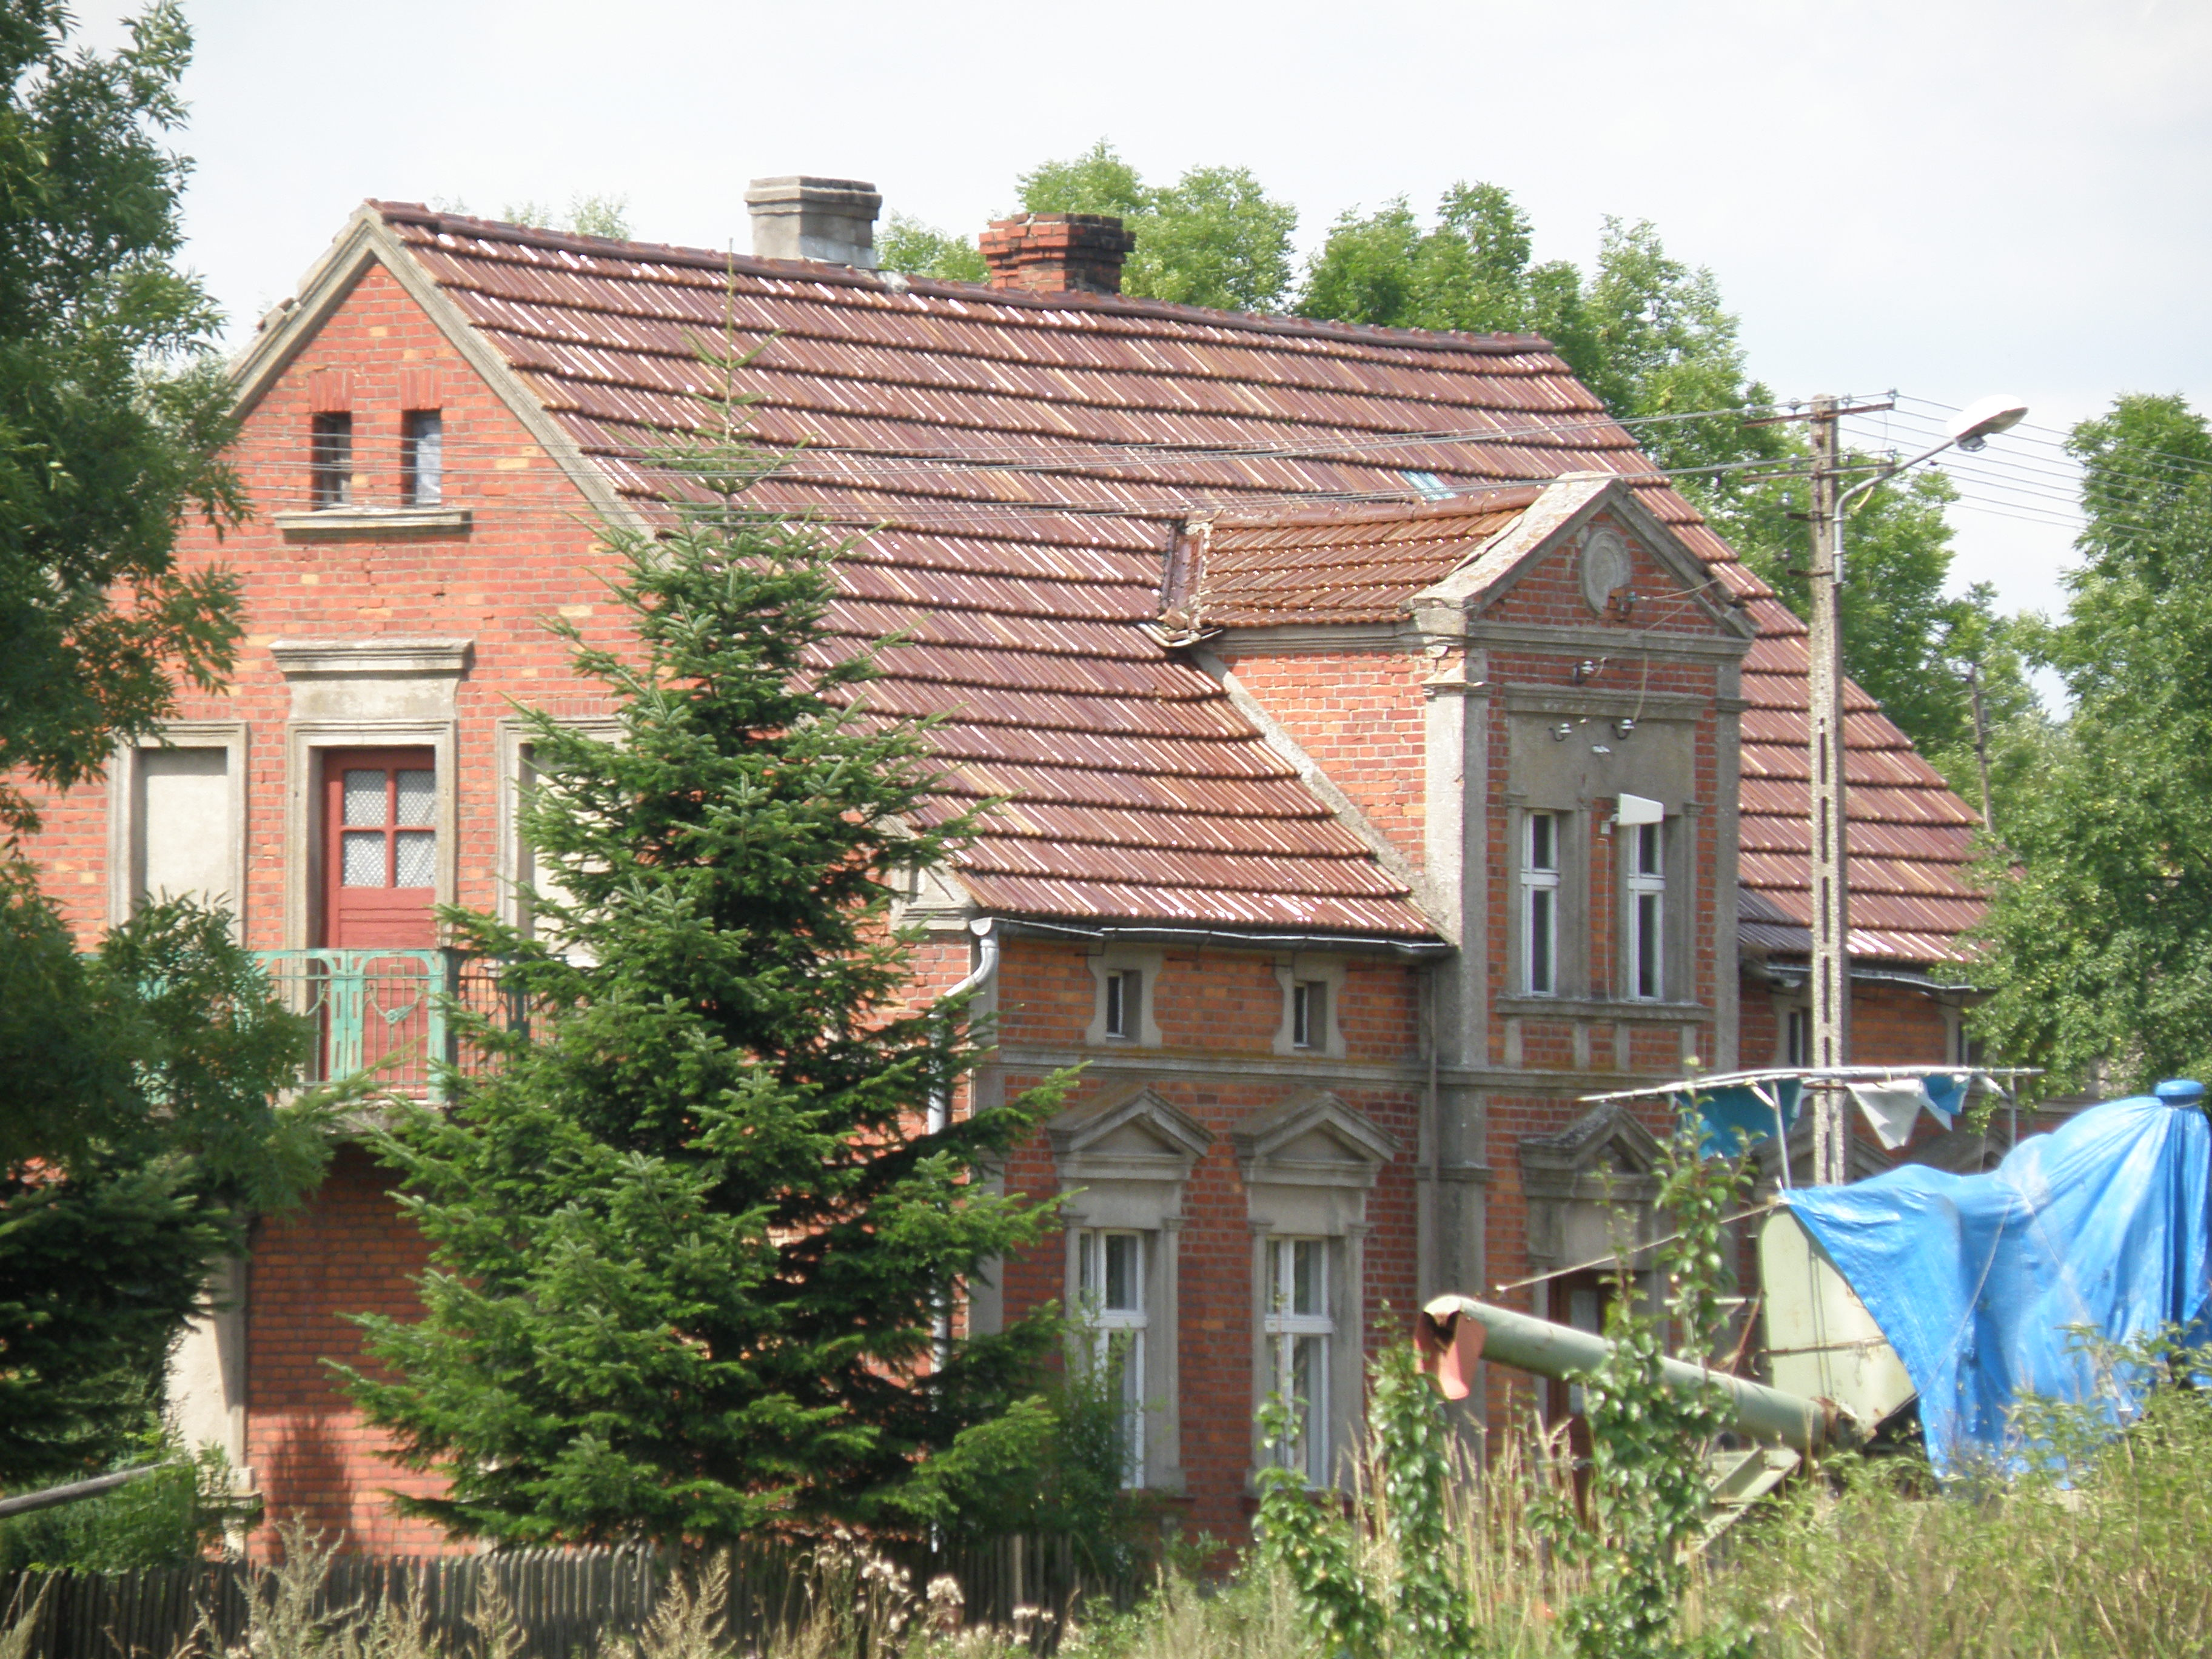
Wieś Trudna dzieli się na centrum i osiem wybudowań.
W Trudnej przeważają budynki poniemieckie, po wojnie wybudowano niewiele domów.
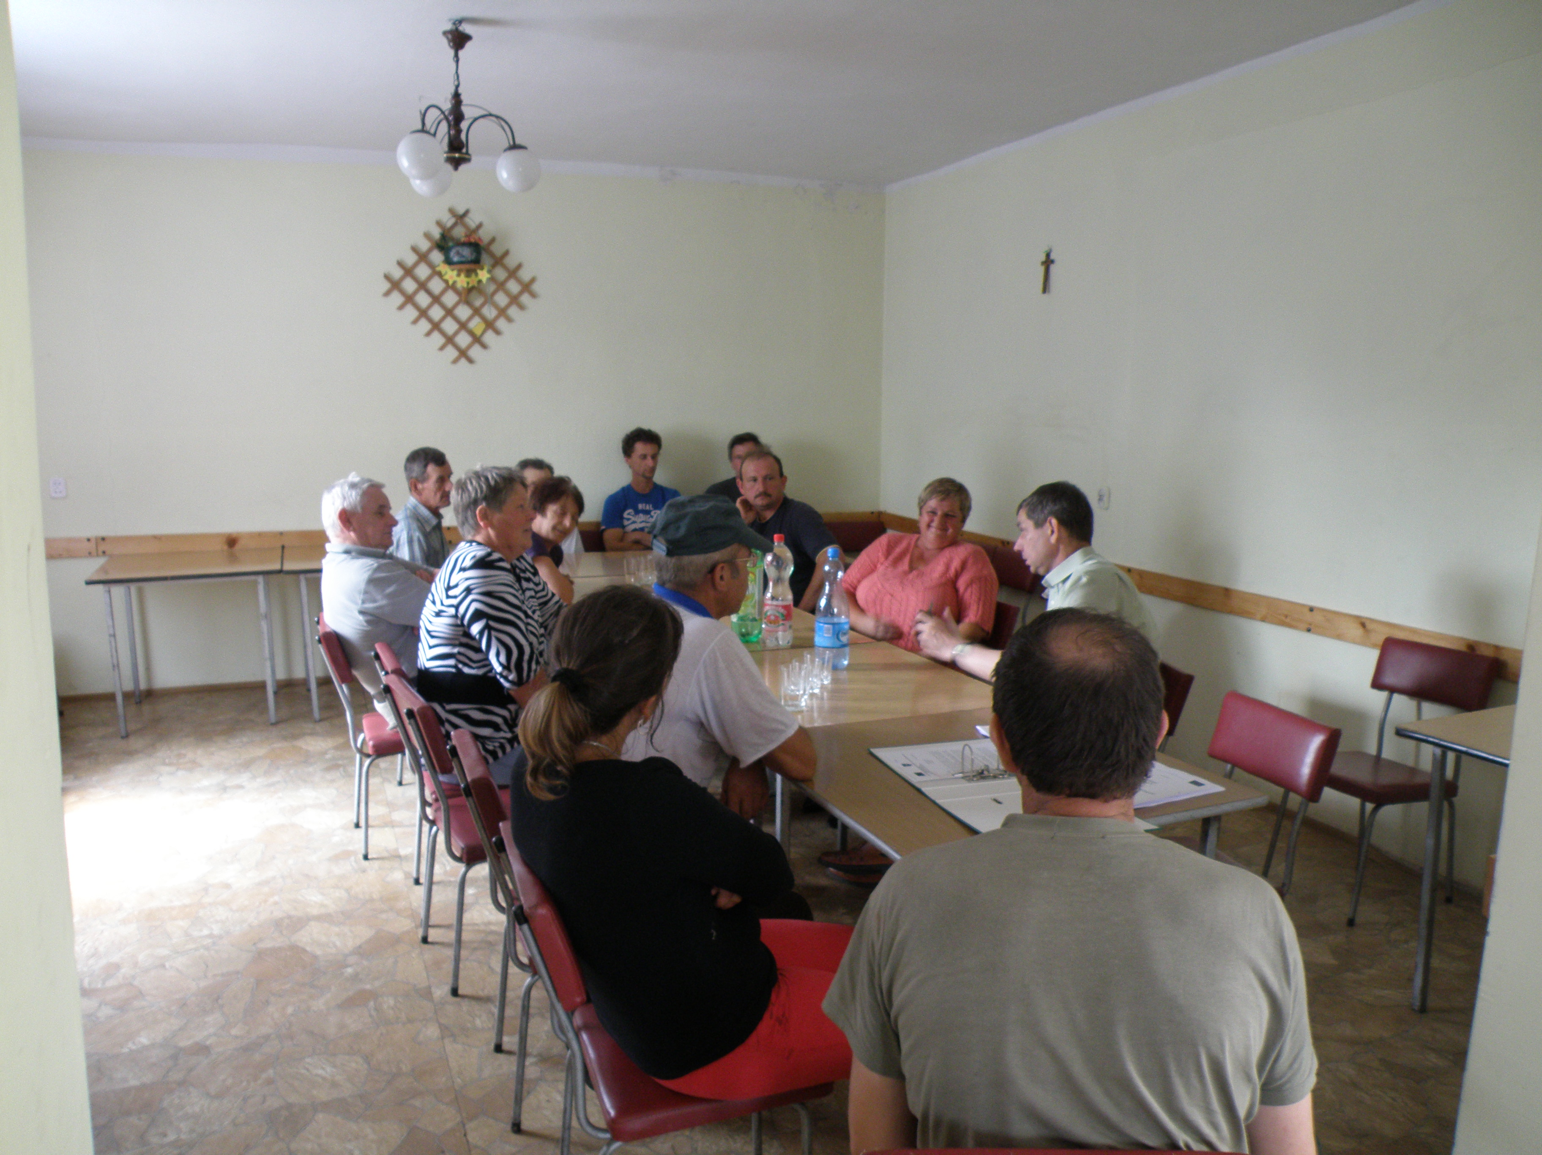
Jak sama nazwa miejscowości wskazuje, mieszkańcom żyje się „trudno”. We wsi nie ma sieci kanalizacyjnej. Brak jest jakiejkolwiek komunikacji. Nie ma stacji PKS i PKP. Na domiar złego w ostatnich latach zlikwidowany został jedyny sklep we wsi. Najbliższy ośrodek zdrowia oddalony jest od miejscowości 10 km. Poczta oraz Urząd Gminy oddalone są od wsi o prawie 20 km. Do tego słabej bonitacji gleby, słaby zasięg telefonii komórkowej, brak przedsiębiorstw, brak internetu i ogromne bezrobocie, sięgające prawie 20 %. Ludność zamieszkująca miejscowość Trudna to głównie osoby w wieku produkcyjnym, które nie poddają sie i zrobią wiele, by tę sytuację choć w niewielkim stopniu, ale jednak zmienić.
Rada Sołectwa, z panią sołtys na czele aktywizują mieszkańców poprzez organizację różnego rodzaju imprez kulturalno-rozrywkowych. Spotykają się w świetlicy wiejskiej, by w miłym gronie spędzić wolny czas. Mieszkańcy mają niewiele, ale o to co posiadają dbają i szanują. Szeroka inicjatywa i determinacja tych ludzi do poprawiania warunków życia w swojej miejscowości jest silnym argumentem przemawiającym za działaniem w kierunku starania się o środki finansowe. Stąd też odpowiedź na ogłoszony Konkurs „Pięknieje wielkopolska wieś”. Odbyło się kilka spotkań podczas, których został stworzony
i jednogłośnie przyjęty Plan Odnowy Miejscowości na Lata 2010-2018. Dokument ten idealnie odzwierciedla potrzeby wsi. W nim zawarty jest projekt pn. „Centrum rekreacyjno-wypoczynkowe w miejscowości Trudna”, którego możliwe będzie realizowanie tylko
i wyłącznie przy wsparciu finansowemu
z Programu Wielkopolskiej Odnowy Wsi.
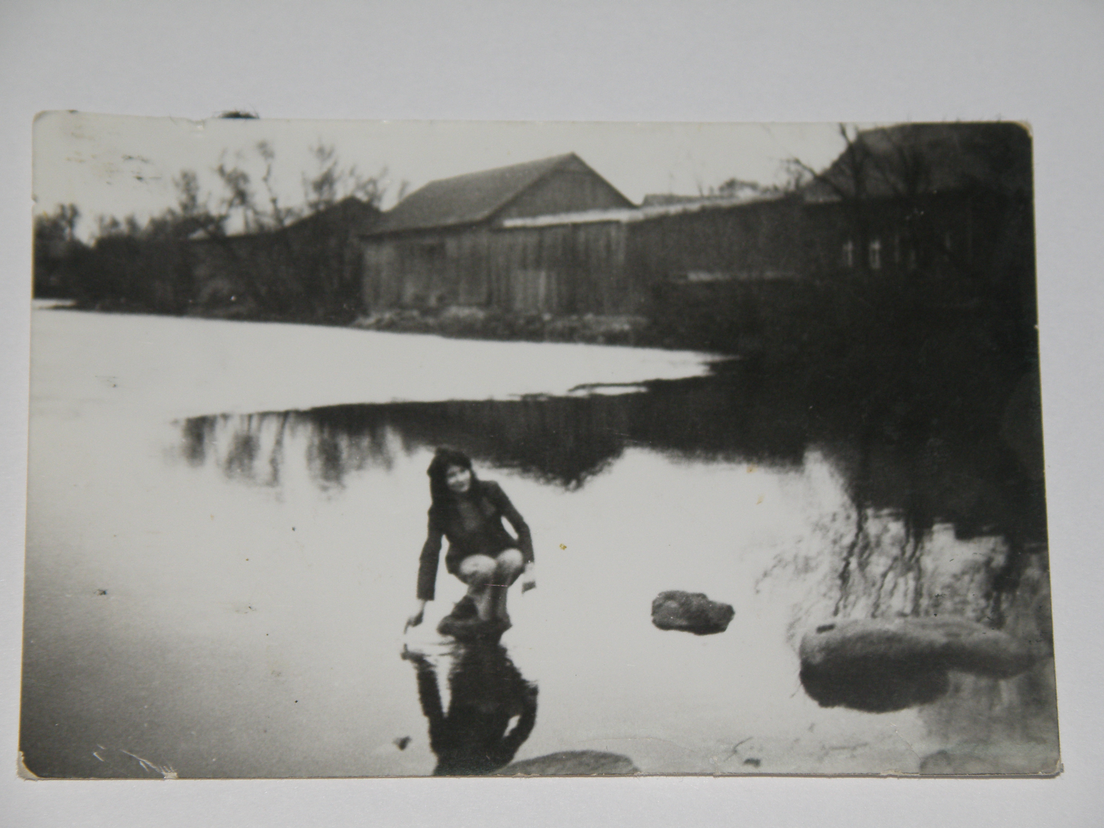
Celem projektu jest aktywizacja mieszkańców wsi Trudna, poprawa jakości życia jej mieszkańców oraz stworzenie dla nich miejsca do wypoczynku i spędzenia wolnego czasu na świeżym powietrzu poprzez zagospodarowanie stawku w centrum miejscowości. Lokalizacja inwestycji mieściłaby się w samym centrum miejscowości, co zdecydowanie wpłynie na poprawę estetyki i promocji wsi Trudna, a także zwiększy wachlarz imprez kulturalno-rozrywkowych organizowanych w plenerze. Uporządkowana zostanie część terenu (działki nr 168 i 263 stanowiące mienie gminne), a następnie zagospodarowana. Powstanie tzw. wiata o konstrukcji drewnianej z posadzką z polbruku i stołami piknikowymi oraz koszami na śmieci. Uporządkowany zostanie teren wokół stawku. Działania te będą przeprowadzone z zachowaniem ładu przestrzennego, zachowując dziedzictwo lokalne. Źródło: zdjęcie archiwalne pani Anny Chlebosz
Mieszkańcy Trudnej to w większości rolnicy – 35 gospodarstw, w ramach wkładu własnego pracy zadeklarowali wykonać prace porządkowe wykonywane zarówno ręcznie jak i sprzętem rolniczym.
Realizacja przedmiotowego projektu będzie służyła zwiększeniu dostępności infrastruktury i stopnia satysfakcji z jej użytkowania, poprawie jakości i dostępności infrastruktury turystycznej celem podnoszenia świadomości mieszkańców oraz przeciwdziałania patologiom społecznym. Cele te bezpośrednio wpisują się w cele Konkursu „Pięknieje wielkopolska wieś”, a także w cele:
- Strategii zrównoważonego rozwoju dla Gminy Lipka uchwalonej przez Radę Gminy Lipka w 2007 r. (Uchwała Nr V/33/07 w sprawie przyjęcia Strategii Gminy Lipka
z dnia 21 marca 2007 r.):
- w 3 cel strategiczny „Powszechny dostęp do usług kształtujących jakość życia mieszkańców”, 3.3. cel operacyjny „Rozbudowa bazy sportowo- rekreacyjnej
i turystycznej”,
- w 4 cel strategiczny „Aktywny udział mieszkańców w życiu gminy i ożywiona współpraca międzyregionalna, 4.1. cel operacyjny – „Zwiększenie aktywności mieszkańców w programowaniu i wdrażaniu struktur rozwoju gminy” oraz 4.2.
cel operacyjny „Rozwój umiejętności pozyskiwania środków z zewnątrz”
- Strategii Rozwoju Województwa Wielkopolskiego do 2020 roku - cel strategiczny 2 – „Zwiększenie efektywności wykorzystania potencjałów rozwojowych województwa”, cel szczegółowy 2.4. – „Zwiększenie udziału usług turystycznych i rekreacji
w gospodarce regionu”.

Uzasadnienie realizacji projektu.
Operacja pn. „Centrum rekreacyjno-wypoczynkowe w miejscowości Trudna” ma na celu zmniejszenie dysproporcji w zakresie rozwoju infrastruktury turystycznej, a szczególności uaktywnienie mieszkańców i wyrównania szans obszarów wiejskich w stosunku do miejskich m.in. w zakresie tworzenia alternatywnych form spędzania czasu wolnego, rozwoju gospodarczego. Ma ułatwić organizowanie imprez kulturalno-sportowych, szczególnie w okresie letnim. Stworzone zostanie nowe nieodpłatne miejsce odpoczynku, spotkań, rekreacji, integracji lokalnej oraz zabaw i gier wśród natury.
Realizacja zadania ważna jest również dla lokalnej społeczności. Trudna jest małą miejscowością, w której jeszcze nigdy nie udało się zrealizować żadnego zadania przy zewnętrznym wsparciu finansowym. Możliwość zrealizowania projektu wpłynie na podwyższenie samooceny mieszkańców. Zaktywizuje mieszkańców Trudnej do jeszcze większych działań. Ponadto obecnie młodzież oraz dzieci spędzają czas na ulicy, dlatego też realizacja zadania stworzy możliwość zagospodarowania wolnego czasu nie tylko w świetlicy, ale również nad wodą, a co za tym idzie uchroni je przed niebezpieczeństwem „ulicy”. Ponadto Trudna należy do miejsc atrakcyjnych turystycznie, z uwagi na to, że leży z dala od wielkich aglomeracji. Realizacja przedmiotowej inwestycji zachęci turystów udających się na obszary Doliny Debrzynki do małego relaksu.

Trwałość projektu.
Projekt pn. „Centrum rekreacyjno-wypoczynkowe w miejscowości Trudna” gwarantuje zachowanie jego trwałości z uwagi na to, że wyposażenie stanowiące główny element zadania to elementy drewniane, którego wykonawca będzie zobowiązany udzielić gwarancji jakości. Ponadto mieszkańcy zadeklarowali, że będą pielęgnować konstrukcje drewniane oraz prowadzić prace porządkowe celem utrzymania trwałości projektu co najmniej 7 lat.

Sposób promocji projektu.
Projekt będzie promowany w dwojaki sposób. Wykonana zostanie na stałe tablica pamiątkowa informująca o środkach pozyskanych z Konkursu „Pięknieje wielkopolska wieś”. Informacje z realizacji projektu, tj. „przed”; „w trakcie „ i „po” będą zamieszczane w lokalnej prasie. Na stronie internetowej Gminy Lipka zostanie zamieszczona informacja promująca projekt oraz źródła jego finansowania.

Obszar realizowanego projektu.
Obszar realizowanego projektu obejmował będzie część działki nr 168 oraz 263 położonych w centralnej części miejscowości Trudna, w Gminie Lipka.

Rezultaty zrealizowania projektu.
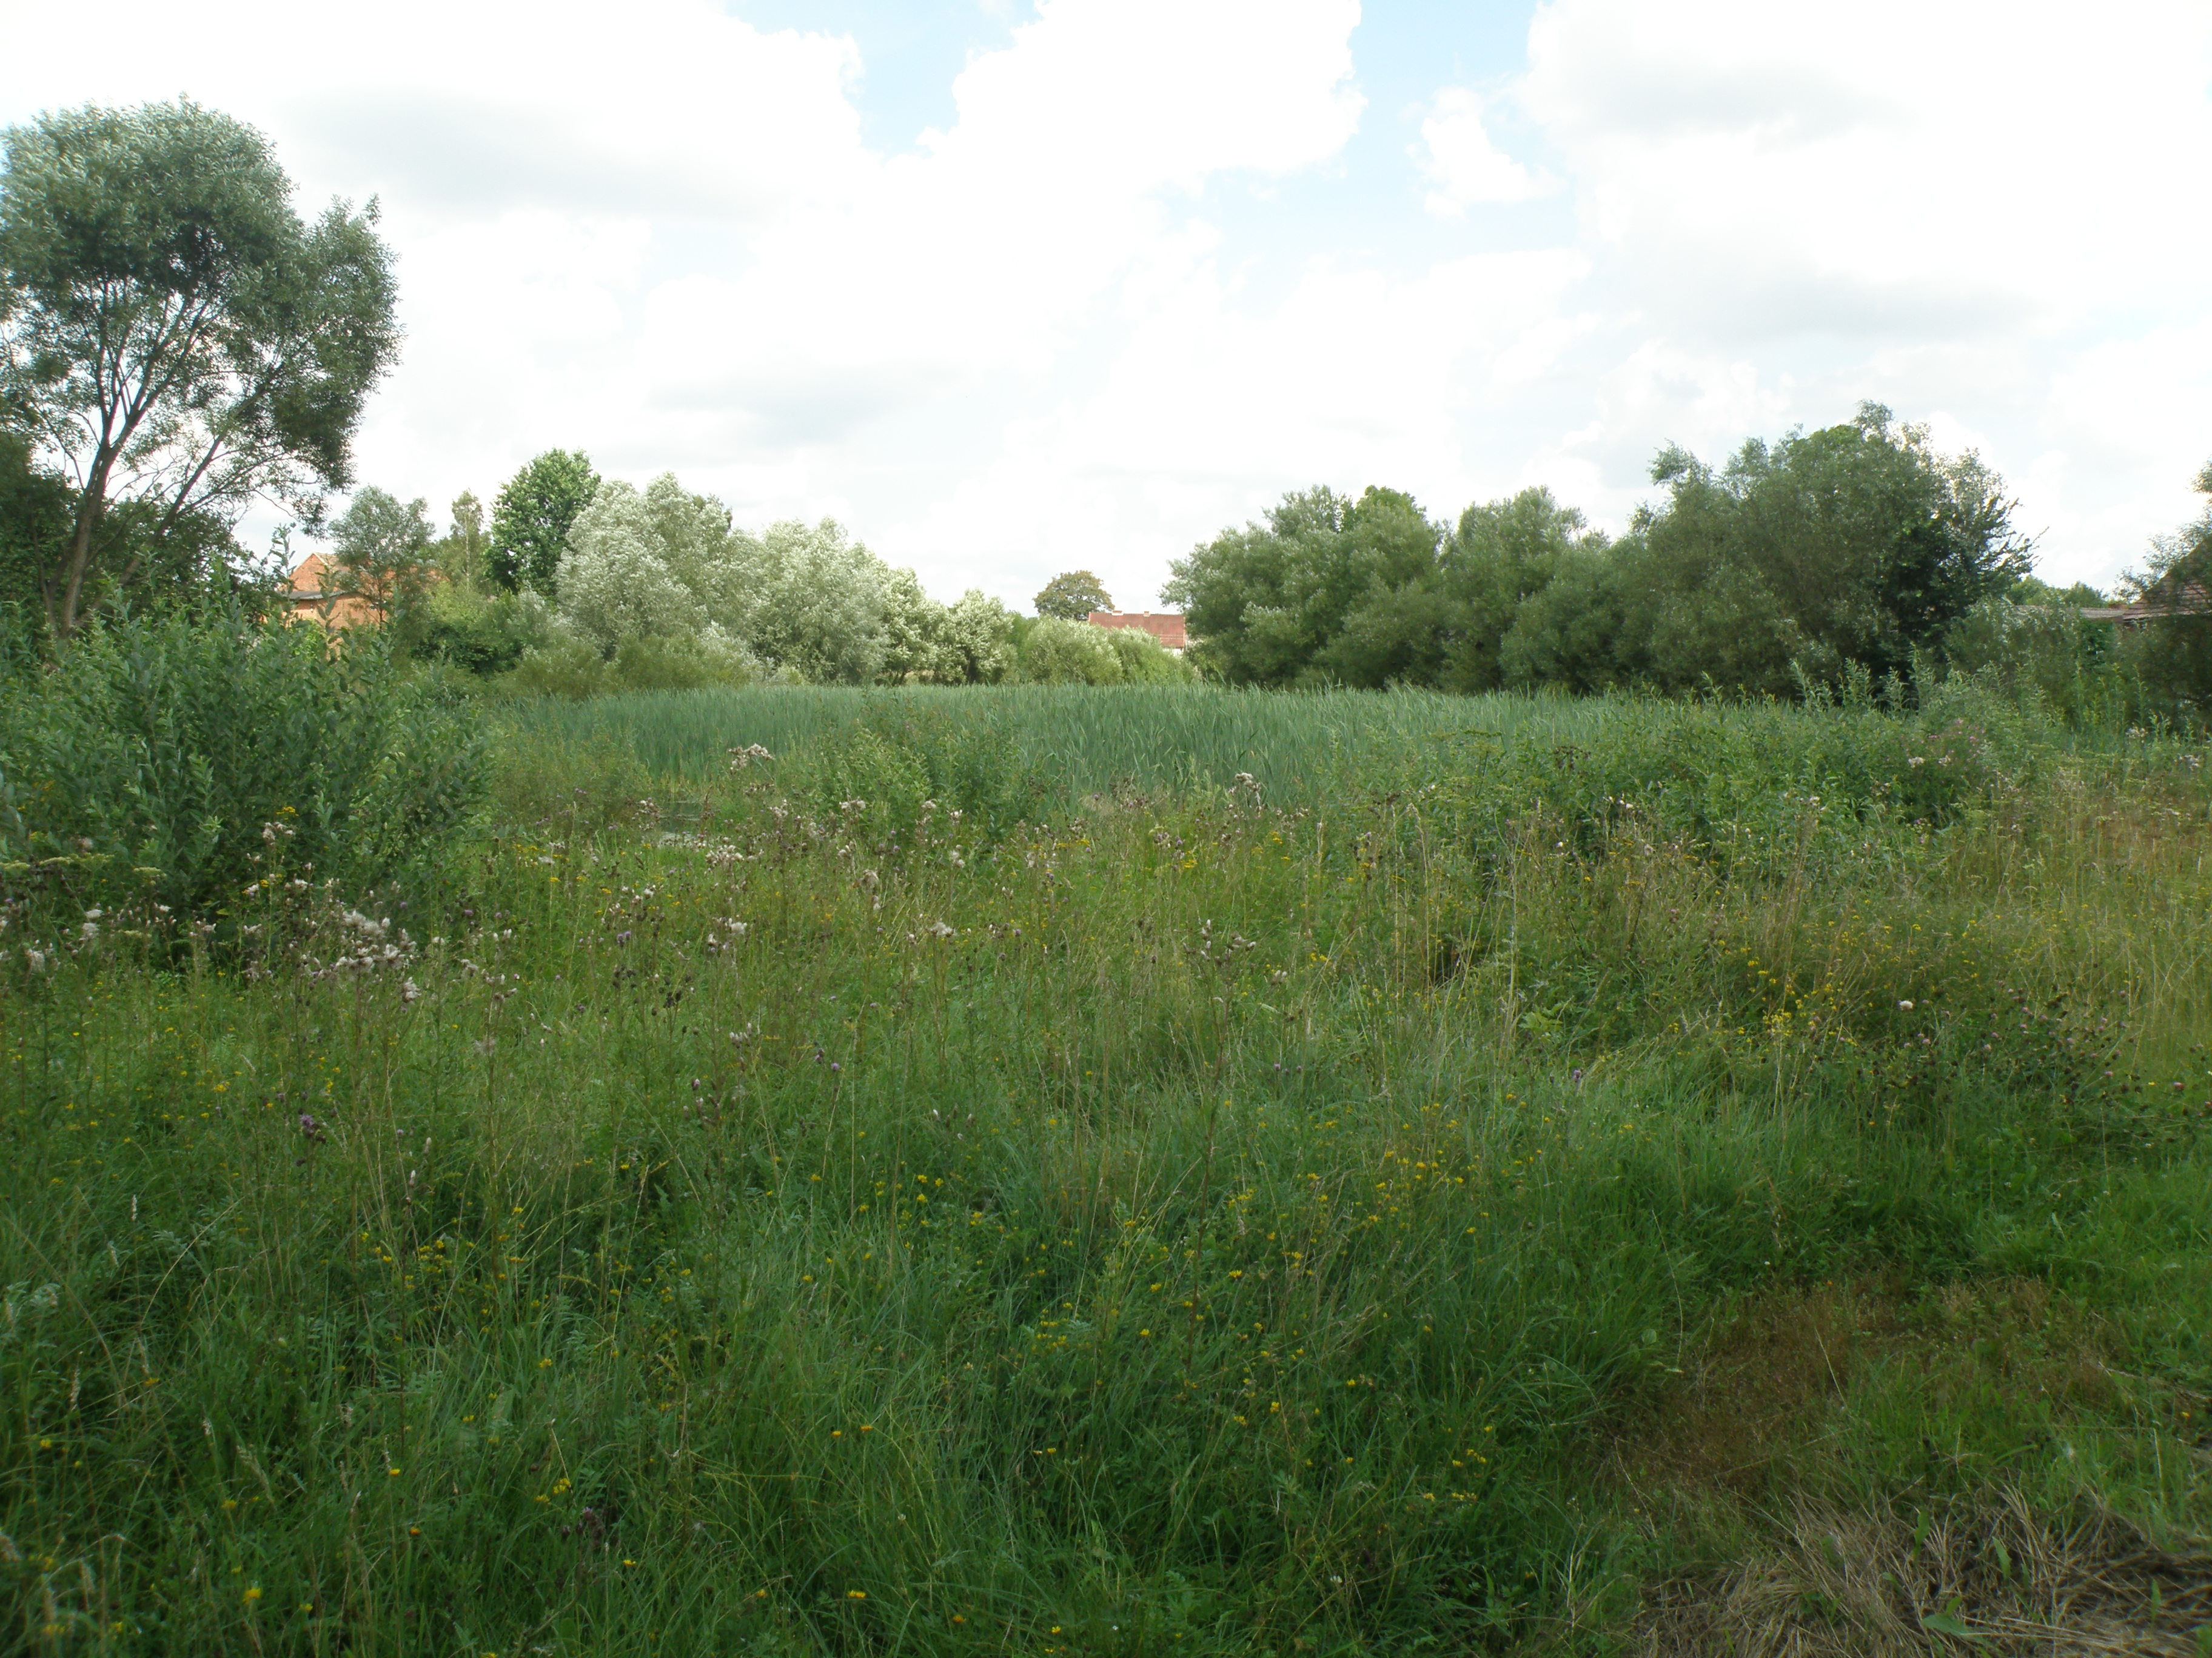
Nowa infrastruktura rekreacyjno-wypoczynkowa poszerzy wachlarz atrakcji turystycznych w regionie złotowskim. Na terenie Gminy Lipka wydzielono obszar chronionego krajobrazu „Dolina Łobżonki i Bory Kujańskie”, znajdują się także dworskie parki wiejskie posiadające bogaty skład dendrologiczny z licznymi drzewami pomnikowymi, stawami, alejami o zabytkowym układzie, które dzięki realizacji przedmiotowej inwestycji będą jeszcze bardziej dostępne stanowiąc cenną i interesującą część krajobrazu oraz uzupełnienie całości atrakcji turystycznych regionu.
Przed rozpoczęciem inwestycji
Przed przystąpieniem do realizacji
Zagospodarowanie centrum rekreacyjno-wypoczynkowego w Trudnej umożliwi organizację rajdu rowerowego szlakiem zabytków. Stworzona zostanie przystań na odpoczynek dla mieszkańców miejscowości oraz turystów. Obecnie teren, na którym zrealizowana zostanie przedmiotowa inwestycja wymaga wielu prac porządkowych oraz znacznych nakładów finansowych. Inwestycja pn. „Centrum rekreacyjno-wypoczynkowe w miejscowości Trudna” znacząco poprawi estetykę miejscowości, czego skutkiem będzie pozytywny wpływ na wykorzystanie najważniejszych walorów wsi leżących w Gminie Lipka warunkujących dalszy rozwój wsi, gminy i całego regionu. Wartość projektu oszacowana została na kwotę 45 000,01 zł z czego wkład własny stanowi 9 053 zł, a praca własna mieszkańców oszacowana została na kwotę 7.223,26 zł.
Przed przystąpieniem do realizacji inwestycji
Po zrealizowaniu inwestycji
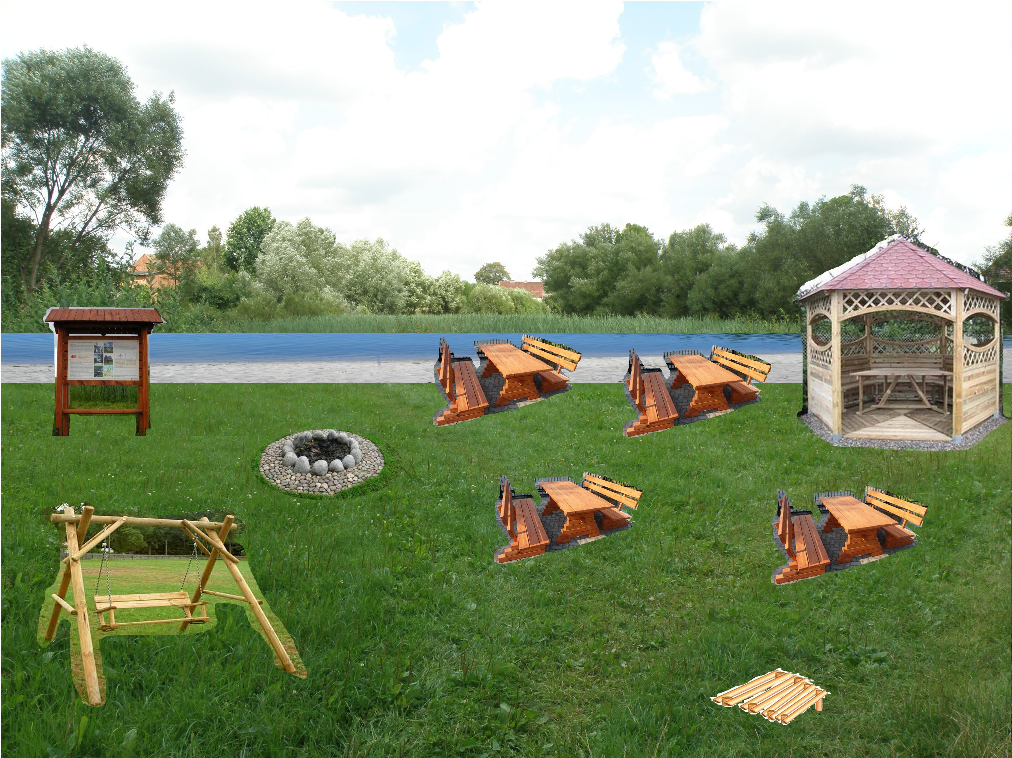

Po zrealizowaniu inwestycji

HARMONOGRAM REALIZACJI zadań PRIORYTETOWych AKTYWIZUJĄCYCH SPOŁECZNOŚĆ LOKALNĄ W LATACH 2010-2018
Tabela 14 Harmonogram realizacji zadań priorytetowych aktywizujących społeczność lokalną w latach 2010-2018 w miejscowości Trudna

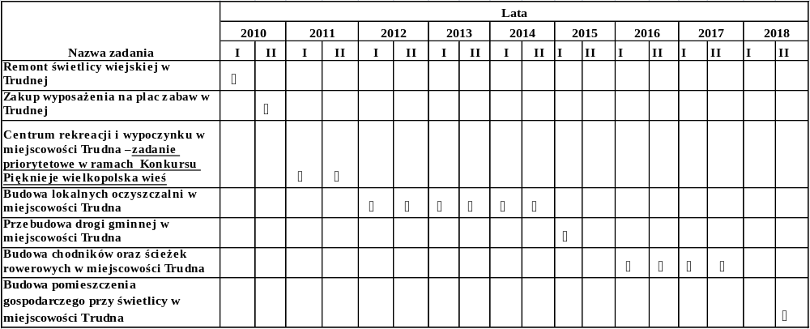

WDRAŻANIE PLANU Odnowy Miejscowości Trudna
Tabela 15 Harmonogram wdrażania Planu Odnowy Miejscowości Trudna
ZADANIE | ODPOWIEDZIALNI | TERMIN REALIZACJI
- Przedłożenie Planu Odnowy Miejscowości Trudna przedstawicielom Zebrania Wiejskiego | Wójt | Sierpień 2010
- Uchwalenie Planu Odnowy Miejscowości Trudna przez Zebranie Wiejskie | Zebranie Wiejskie | Sierpień 2010
- Zatwierdzenie Planu Odnowy Miejscowości Trudna na Sesji Rady Gminy | Rada Gminy | Sierpień 2010
- Opracowanie strony www sołectwa Trudna w Internecie z zamieszczeniem Planu Odnowy Miejscowości Trudna | Wójt | Październik 2010
- Opracowanie dokumentacji technicznych ze szczególnym uwzględnieniem projektów i zadań mogących uzyskać wsparcie z funduszy strukturalnych | Wójt | Do roku 2016
- Realizacja zadań określonych poszczególnymi projektami zgodnie z harmonogramem przyjętym w WPI | Wójt, Rada Sołecka | Do roku 2018

MONITOROWANIE PLANU Odnowy Miejscowości Trudna
Tabela 16 Harmonogram monitorowania Planu Odnowy Miejscowości Trudna
ZADANIE | ODPOWIEDZIALNI | TERMIN  REALIZACJI
- Przedkładanie raportów z przebiegu realizacji projektów i zadań zamieszczonych w Wieloletnim Planie Inwestycyjnym | Rada Sołecka | Co sześć miesięcy począwszy od miesiąca sierpnia 2010 roku na ręce przedstawicieli Zebrania Wiejskiego
- Ocena realizacji WPI | Rada Sołecka | Przed sesją absolutoryjną  każdego roku
- Organizacja debat strategicznych z udziałem osób tworzących wcześniej program dla oceny jego aktualności | Rada Sołecka | Raz na dwa lata

* - Ze względu na zmieniającą się sytuację społeczno – gospodarczą na skutek zdarzeń wcześniej nieprzewidywalnych lub z innych ważnych powodów Plan Odnowy Miejscowości Trudna może zostać skorygowany w każdym z jego rozdziałów, o ile wniosek z uzasadnieniem złoży jeden z członków Rady Sołeckiej na ręce Przewodniczącego Rady Sołeckiej. Wniosek taki Przewodniczący Rady Sołeckiej poddaje procedurze uchwalania dokonywanego przez Zebranie Wiejskie i zatwierdzania przez Radę Gminy.

PUBLIC RELATIONS PLANU Odnowy Miejscowości Trudna

Public Relations, którego zadaniem jest upowszechnianie zamierzeń Planu Odnowy Miejscowości Trudna pośród przyszłych beneficjentów, wykonawców i decydentów opierać się będzie o trzy formy komunikacji:
- Internet,
- Prasa lokalna,
- Promocja i reklama bezpośrednia.

Internet będzie głównym dostawcą informacji o Planie Odnowy Miejscowości Trudna. W witrynie internetowej gminy Trudna zostanie utworzona podstrona poświęcona Planowi Odnowy Miejscowości Trudna z zamieszczonym dokumentem w plikach pdf.
Internet służyć będzie również komunikacji pomiędzy bezpośrednio odpowiedzialnym za wdrażanie Planu Odnowy Miejscowości Trudna (Urzędem Gminy w Lipce), a zainteresowanymi podmiotami samorządowymi, biznesowymi i organizacjami pozarządowymi.
Prasa lokalna i centralna służyć będzie jedynie upowszechnianiu informacji w różnych kręgach potencjalnych beneficjentów i wykonawców Planu Odnowy Miejscowości Trudna o istnieniu takiego dokumentu i sposobie jego monitorowania i wdrażania, kierując do źródła informacji, jakim będzie Internet.
Promocja i reklama bezpośrednia będzie skierowana do wybranych, potencjalnych wykonawców, inwestorów zidentyfikowanych na podstawie analizy przedsięwzięć inwestycyjnych zawartych w Planie Odnowy Miejscowości Trudna.
Powyższa promocja i reklama polegać będzie na bezpośrednim zapraszaniu do negocjacji wybranych podmiotów, mogących być partnerami w realizacji poszczególnych zamierzeń Planu Odnowy Miejscowości.

Wykaz TABEL, wykresów i rysunków
Tabela 1 Miejscowość w statystyce – stan na 31.12.2009 r. 8
Tabela 2 Struktura gruntów według klas bonitacyjnych w miejscowości Trudna – stan na 31.12.2009 r. 8
Tabela 3 Struktura procentowa ludności gminy Lipka i miejscowości Trudna wg wieku - stan na koniec 2009 r. 10
Tabela 4 Struktura ekonomiczna ludności zamieszkującej obszar gminy Lipka i miejscowości Trudna - stan na koniec 2009 r. 10
Tabela 5 Struktura gospodarstw rolnych– stan na 31.12.2009 r. 11
Tabela 6 Bezrobotni według wykształcenia w gminie Trudna i miejscowości Trudna 12
Tabela 7 Stopa bezrobocia w % 13
Tabela 8 Najważniejsze przedsięwzięcia inwestycyjne zidentyfikowane przez uczestników debaty strategicznej w Trudnej 28
Tabela 9 Obszar strategiczny „Gospodarka” 33
Tabela 10 Obszar strategiczny „Infrastruktura” 34
Tabela 11 Obszar strategiczny „Społeczność” 35
Tabela 12 Wybrany Wariant Rozwoju 38
Tabela 13 Wieloletni Plan Inwestycyjny - (wartość inwestycji w PLN) 41
Tabela 14 Harmonogram realizacji zadań priorytetowych aktywizujących społeczność lokalną w latach 2010-2018 w miejscowości Trudna 55
Tabela 15 Harmonogram wdrażania Planu Odnowy Miejscowości Trudna 56
Tabela 16 Harmonogram monitorowania Planu Odnowy Miejscowości Trudna 57

Rysunek 1 Położenie miejscowości Trudna 7

Opracowano na podstawie informacji uzyskanych w Urzędzie Gminy w Lipce, Studium Uwarunkowań i Zagospodarowania Przestrzennego Gminy Trudna oraz informacji zawartych na stronie internetowej www.Trudna.pl.
Opracowano na podstawie danych z Powiatowego Urzędu Pracy w Złotowie.
Stopa bezrobocia - w stosunku do powiatu, regionu i Polski liczona metodą: procentowy udział bezrobotnych w liczbie cywilnej ludności aktywnych zawodowo, szacowany na koniec każdego – badanego okresu.

